Capa

Orientações de leitura
&
Identificação de legislação aplicável

Inteligência em Requisitos Legais
Última revisão: maio de 2025
Aprovação: maio de 2025

ORIENTAÇÕES DE LEITURA

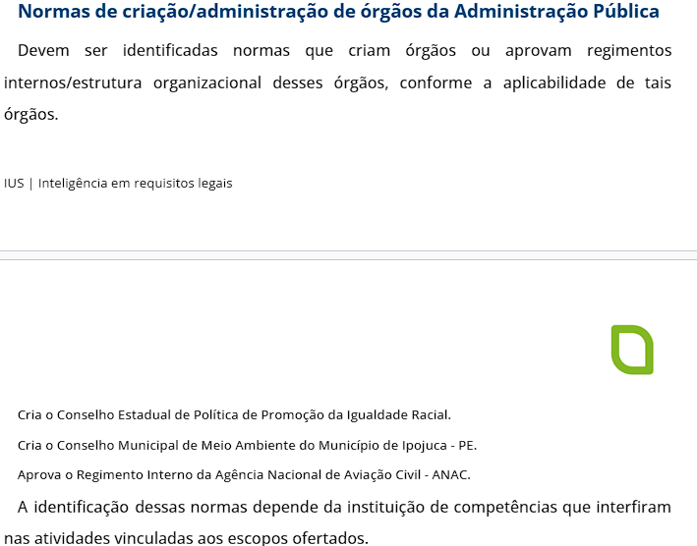ORIENTAÇÕES GERAIS DE LEITURA
A identificação de normas é realizada via leitura de diários oficiais, envio de correspondências, monitoramento de sites e conferência das planilhas do VSAP.
O processo observa as seguintes diretrizes:

- Somente é realizada a leitura e identificação de normas em localidades onde existam clientes ativos.
- Deve ser identificado na planilha de leitura e no cadastro da norma todas as alterações e revogações da norma publicada.
- Não devem ser identificadas normas de escopos não contratados pelos clientes em sua localidade.
  - Quando verificada norma não aplicável, seja pela falta de cliente ativo na localidade ou do escopo, a norma, ao ser analisada, deve ir para CAL DE EXCLUSÃO.
  - Os escopos de MA, SS, RS devem ser identificados independente das atividades e dos escopos contratados na localidade, desde que existam ao menos 1 (um) cliente ativo. Isso se dá, pois os clientes podem expandir/ampliar as atividades a qualquer momento, e é importante manter o banco de dados mais amplo possível.
    - Para o escopo de RS, deve ser observada a especificação da atividade. Caso a norma seja direcionada a uma atividade específica, a identificação irá depender da existência de cliente ativo que exerça a atividade. Caso o tema da norma seja de aplicabilidade ampla, dos temas gerais de responsabilidade social, deve ser identificada sempre.
  - Os seguintes assuntos devem ser identificados em âmbito estadual, desde que exista cliente com os escopos mencionados:
- Agropecuária > Produtos de origem animal e vegetal - Escopos: SA / Q. Obs.: devem identificar somente as normas de caráter geral, as normas sobre produtos de origem animal e vegetal específicos devem ser cadastradas conforme consulta de clientes ativos na localidade;
- Vigilância Sanitária > Alimentos no geral - Escopos: SA / Q; e
- Normas portuárias - Escopo: Q.
- Quando identificada alteração de uma norma aplicável que não consta no banco de dados, deve ser cadastrada a alterada para fins de melhoria contínua do sistema.
- Normas declaradas inconstitucionais por sentença devem ser cadastradas como revogação expressa.
- Quando a norma for publicada por presidências (de conselho, de comissão), diretorias, secretarias e gerências executivas, superintendências e gabinetes (de ministro, de comandante), ela deve ser cadastrada como órgão em si, não das gerências.
- Nas ocasiões em que não for possível localizar as normas, solicitar ao BD (BD@iusnatura.com.br) o texto da norma para efetuar o cadastro.

Diretrizes gerais de leitura de diários
Normas de criação/administração de órgãos da Administração Pública
Devem ser identificadas normas que criam órgãos ou aprovam regimentos internos/estrutura organizacional desses órgãos, conforme a aplicabilidade de tais órgãos.
Cria o Conselho Estadual de Política de Promoção da Igualdade Racial.
Cria o Conselho Municipal de Meio Ambiente do Município de Ipojuca - PE.
Aprova o Regimento Interno da Agência Nacional de Aviação Civil - ANAC.
A identificação dessas normas depende da instituição de competências que interfiram nas atividades vinculadas aos escopos ofertados.

Normas sobre datas comemorativas / programas.
- Normas sobre datas comemorativas / feriados que tenham relação com os escopos de trabalho da Ius devem ser identificadas, independente de trazer disposições sobre a participação ou celebração de parcerias com entidades privadas;

- Normas sobre programas que tenham relação com os escopos de trabalho da Ius devem ser identificadas, apenas se possuírem disposições sobre a participação ou celebração de parcerias com entidades privadas.

Em suma: datas comemorativas podem ser celebradas por qualquer entidade, contudo, programas devem indicar seu público-alvo, ou seja, prever participação ou celebração de parcerias com entidades privadas.

Não são aplicáveis:
Normas não aplicáveis, como no exemplo abaixo:
- Normas aplicáveis para escopos não contratados na localidade, com exceção de MA, SSO e RS, quando tiver ao menos um cliente ativo na unidade territorial.
- Normas que criam ou dispõem sobre:
  - Grupos de Trabalhos; Conselhos; Estrutura organizacional de órgãos da administração, que se limitam somente a organização dos servidores e funcionamento interno do órgão.
- Outros requisitos: normas aplicáveis nominalmente para empresas.
  - Sanções aplicadas para empresas específicas.
- Consulta pública: avaliar a necessidade de enviar comunicado e relevância para o setor de Marketing.
- Normas específicas:
  - Declaração de desapropriação específica por utilidade pública.
  - Bens tombados / protegidos nominalmente (centros históricos, bairros, ruas, casas, edifícios, parques, monumentos, etc.).
  - Publicações sobre licitações, pregão, preço público, contratação com a Administração Pública, (AVALIAMOS EM CARÁTER GERAL PARA O ESCOPO DE AA), etc.
  - Publicações sobre servidores públicos (designação para executar atividades, férias, exoneração, etc.).
Diretrizes de leitura de DOU
Início do DOU
Atos do Poder Judiciário
Observar as decisões de ADI e ADC para declarações de inconstitucionalidade em sede liminar ou final.
Obs.: não é necessário cadastrar Ação Direta de Inconstitucionalidade (ADI): se identificada, apenas informe sua publicação no campo “Para Ius Natura” da norma pertinente.
Atos do Congresso Nacional
Observar os atos do presidente da mesa do Congresso quanto à prorrogação ou revogação de medidas provisórias.
Obs.: não é necessário cadastrar esses atos. Apenas informe nos campos Assunto e Para Ius Natura das MPs prorrogadas ou revogadas.
Fim do DOU
Observar publicações das entidades de fiscalização do exercício das profissões liberais (conselhos de classe).

Conselhos de classe
ATENÇÃO: as publicações de conselhos regionais são publicadas de acordo com o âmbito do conselho, portanto uma norma publicada pelo Conselho Regional de Medicina do Rio de Janeiro, é cadastrada em âmbito Estadual e a Unidade Territorial é o Rio de Janeiro.
Órgãos a serem monitorados no DOU
Os ministérios destacados em verde não publicam normas aplicáveis habitualmente, apenas os órgãos vinculados a eles.
Obs.: A lista a seguir dispõe sobre os órgãos que têm maior costume de publicar normas aplicáveis ou que exigem mais atenção, mas não se limita a estes, tendo em vista eventuais mudanças na estrutura organizacional da Administração.
Deve ser feita a leitura integral do DOU.
MAPA – Ministério da Agricultura, Pecuária e Abastecimento
SAP – Secretaria de Aquicultura e Pesca
SDA – Secretaria de Defesa Agropecuária
MCTIC – Ministério da Ciência, Tecnologia, Inovações e Comunicações
CTNBio – Comissão Técnica Nacional de Biossegurança
ANATEL – Agência Nacional de Telecomunicações
MDIC - Ministério do Desenvolvimento, Indústria, Comércio e Serviços
SECEX - Secretaria de Comércio Exterior
MD – Ministério da Defesa
CA – Comando da Aeronáutica
DECEA – Departamento de Controle do Espaço Aéreo
CM – Comando da Marinha Capitania de Portos
CE – Comando do Exército
MDR – Ministério do Desenvolvimento Regional
ANA – Agência Nacional de Águas
ME – Ministério da Economia
SEF – Secretaria Especial de Fazenda Secretaria Especial da Receita Federal do Brasil
Superintendência Regional das regiões fiscais 1ª a 10ª
INMETRO – Instituto Nacional de Metrologia, Qualidade e Tecnologia SUFRAMA – Superintendência da Zona Franca de Manaus
MT - Ministério de Transportes
Secretaria Nacional de Transportes Terrestres (Ferroviários ou Rodoviários)
DENATRAN – Departamento Nacional de Trânsito
DNIT - Departamento Nacional de Infraestrutura de Transportes
ANTT – Agência Nacional de Transportes Terrestres
MJPS – Ministério da Justiça e Segurança Pública
PF – Polícia Federal
PRF – Polícia Rodoviária Federal
ANPD - Agência Nacional de Proteção de Dados
MME – Ministério de Minas e Energia
ANEEL – Agência Nacional de Energia Elétrica
ANM – Agência Nacional de Mineração
ANP – Agência Nacional do Petróleo, Gás Natural e Biocombustíveis
MS – Ministério da Saúde
SAES – Secretaria de Atenção Especializada à Saúde
SECTICS - Secretaria de Ciência, Tecnologia e Inovação e do Complexo Econômico-Industrial da Saúde
ANS – Agência Nacional de Saúde Suplementar
ANVISA – Agência Nacional de Vigilância Sanitária
MMA – Ministério do Meio Ambiente
IBAMA - Instituto Brasileiro do Meio Ambiente e dos Recursos Naturais Renováveis
CONAMA - Conselho Nacional de Meio Ambiente
CGEN - Conselho de Gestão do Patrimônio Genético
Ministério do Turismo
IPHAN – Instituto do Patrimônio Histórico e Artístico Nacional
MPA - Ministério de Portos e Aeroportos
ANAC – Agência Nacional de Aviação Civil
ANTAQ – Agência Nacional de Transportes Aquaviários
DPC - Diretoria de Portos e Costas
MPF - Ministério Público Federal
COAF - Conselho de Controle de Atividades Financeiras
CADE - Conselho Administrativo de Defesa Econômica
AGU - Advocacia Geral da União
CGU - Controladoria Geral da União

Órgãos que não precisam ser monitorados no DOU:
- Tribunal de Contas da União
- Poder Judiciário
- Superior Tribunal de Justiça

Diretrizes específicas de órgãos DOU
ATENÇÃO alguns órgãos que publicam no DOU, como: ANM, ANP, ANTAQ, ANEEL, costumam publicar apenas a ementa/extrato da norma e indicam que o texto integral encontra-se disponível em seu site.
ANEEL
Não identificar outorgas / autorizações para transmissão / operação de sinais de radiofrequência.
Atenção: Devem ser identificados os Atos da ANATEL sobre aprovação de requisitos técnicos e operacionais para uso das frequências associadas ao serviço limitado privado. Essas publicações costumam estar localizadas na parte da SUPERINTENDÊNCIA DE OUTORGA E RECURSOS À PRESTAÇÃO.
ANM / ANP
Não identificar outorgas e autorizações para clientes.
ANAC / Superintendência de Infraestrutura Aeroportuária
Não identificar portarias e decisões que aprovam / renovam / alteram inscrição ou autorização de aeródromos para explorar serviços públicos.
Atenção: os Regulamentos Brasileiros da Aviação Civil (RBAC) e as Instruções Suplementares (IS ANAC) são tipos normativos distintos, não confundir na identificação e análise, pois eles podem trazer o mesmo título, porém com o conteúdo abordado é diferente.
ANTT
Observar publicações específicas de rodovias específicas de atuação de clientes com CAL de Qualidade e Segurança Viária. Não identificar autorizações para clientes:
- Autorização para ocupação de faixa de domínio de rodovia.
- Autorização para a implantação de linha de transmissão de energia elétrica na faixa de domínio de rodovia. Autorização para acesso em faixa de domínio de rodovia. Autorização para implantação transversal e longitudinal de fibra óptica em faixa de domínio de rodovia.
  - Autorização para implantação de obra de rede elétrica em faixa de domínio de rodovia.
  - Autorização para implantação de esgoto em faixa de domínio de rodovia.
Ministério da Saúde
Não identificar portarias que habilitem UTI em serviços de saúde.
Superintendência de Seguros Privados
Normas sobre seguros para Unimed (Q).
ANVISA
Não identificar resoluções executivas que concedem ou indeferem pedido de Certificação de Boas Práticas de Fabricação de Produtos para Saúde.
Não identificar resoluções executivas sobre autorização ou cancelamento de registro de produtos.
Secretaria de Atenção Especializada à Saúde
Não identificar portaria que concede / renova autorização a estabelecimentos e equipes de saúde para retirada e transplante de órgãos.
Polícia Federal
Não identificar alvarás que declaram revista a autorização de funcionamento de serviço orgânico de segurança privada nas atividades de Vigilância Patrimonial. Não identificar alvarás para aquisição de armamentos e munições.
RFB - Receita Federal do Brasil
Não identificar normas sobre Regime Especial de Incentivos para o Desenvolvimento da Infraestrutura (Reidi).
Secretaria de Política Agrícola
As normas de zoneamento agrícola de risco climático para culturas específicas devem ser aplicáveis quando há cliente de Q que exerça o cultivo; não são aplicáveis para MA.
INCRA
Não identificar publicações porque, em regra, não tratam de proteção ambiental, apenas de distribuição de propriedade.
Diretrizes específicas de leitura de diários
Os diários oficiais estaduais apresentam uma estrutura própria, e sua leitura pode variar muito de Estado para Estado. Em geral, as publicações mais relevantes de um diário constam nas primeiras páginas, tais como emendas à constituição estadual, leis complementares, leis ordinárias, decretos, etc.
Dentro da estrutura do periódico, há a divisão de órgãos que geralmente publicam normas relacionadas aos escopos da Ius. Nesse contexto, as Secretarias Estaduais de Meio Ambiente e os órgãos a elas vinculados tendem a editar normas aplicáveis. São exemplos de órgãos vinculados à Secretaria: Institutos de Florestas, Instituto de Recursos Hídricos, Fundações de Meio Ambiente, Companhias Ambientais, entre outros.
Também devemos atentar as publicações das Secretarias Estaduais de Saúde, Secretarias de Ciência, Tecnologia e Inovação, Secretarias de Desenvolvimento Urbano, Departamentos de Trânsito, Departamentos de Água e Energia Elétrica, Departamentos de Estradas de Rodagem, dentre outros órgãos.
ATENÇÃO: destacamos que a leitura de sua totalidade é de extrema importância para a identificação de normas aplicáveis. Abaixo segue a lista de órgãos de atenção especial na leitura dos diários estaduais, por haver maior incidência de publicação:
Diário Oficial do Estado do Acre
- PODER EXECUTIVO
- SECRETARIA DE ESTADO DE SAÚDE – SESACRE
- SECRETARIA DE ESTADO DE ASSISTÊNCIA SOCIAL E DIREITOS HUMANOS – SEASDH
- SECRETARIA DE ESTADO DE AGRICULTURA – SEAGRI
- SECRETARIA DE ESTADO DO MEIO AMBIENTE – SEMA
- SECRETARIA DE ESTADO DE INDÚSTRIA, CIÊNCIA E TECNOLOGIA – SEICT
- SECRETARIA DE ESTADO DE HABITAÇÃO E URBANISMO – SEHURB
- SECRETARIA DE ESTADO DA MULHER – SEMULHER
- SECRETARIA EXTRAORDINÁRIA DOS POVOS INDÍGENAS – SEP
- DEPARTAMENTO DE ESTRADAS DE RODAGEM, INFRAESTRUTURA HIDROVIÁRIA E AEROPORTUÁRIA DO ACRE – DERACRE
- SERVIÇO DE ÁGUA E ESGOTO DO ESTADO DO ACRE – SANEACRE
- INSTITUTO DE MEIO AMBIENTE DO ACRE – IMAC
- INSTITUTO DE TERRAS DO ACRE – ITERACRE
- INSTITUTO DE DEFESA AGROPECUÁRIA E FLORESTA DO ESTADO ACRE – IDAF
- DEPARTAMENTO ESTADUAL DE TRÂNSITO – DETRAN
- AGÊNCIA REGULADORA DE SERVIÇOS PÚBLICOS DO ESTADO DO ACRE – AGEAC
- INSTITUTO DE MUDANÇAS CLIMÁTICAS E REGULAÇÃO DOS SERVIÇOS AMBIENTAIS – IMC
- INSTITUTO DE PROTEÇÃO E DEFESA DO CONSUMIDOR DO ACRE – PROCON/AC
- EMPRESA DE ASSISTÊNCIA TÉCNICA E EXTENÇÃO RURAL DO ESTADO DO ACRE – EMATER
- COMPANHIA DE DESENVOLVIMENTO DE SERVIÇOS AMBIENTAIS – S/A – CDSA
- COMPANHIA DE SANEAMENTO DO ACRE – SANACRE
- CORPO DE BOMBEIRO MILITAR DO ESTADO DO ACRE – CBMAC

Diário Oficial do Estado de Alagoas
- PODER EXECUTIVO
- SECRETARIA DE ESTADO DA AGRICULTURA E PECUÁRIA
- SECRETARIA DE ESTADO DA ASSISTÊNCIA E DESENVOLVIMENTO SOCIAL
- SECRETARIA DE ESTADO DA CIÊNCIA, TECNOLOGIA E INOVAÇÃO DE ALAGOAS
- SECRETARIA DE ESTADO DA PRIMEIRA INFÂNCIA
- SECRETARIA DE ESTADO DO DESENVOLVIMENTO, INDÚSTRIA, COMÉRCIO E SERVIÇOS
- SECRETARIA DE ESTADO DA INFRAESTRUTURA
- SECRETARIA DE ESTADO DO MEIO AMBIENTE E RECURSOS HÍDRICOS
- SECRETARIA DE ESTADO DA MULHER E DIREITOS HUMANOS
- SECRETARIA DE ESTADO DA CIDADANIA E DA PESSOA COM DEFICIÊNCIA
- SECRETARIA DE ESTADO DE PREVENÇÃO À VIOLÊNCIA
- SECRETARIA DE ESTADO DA SAÚDE
- SECRETARIA DE ESTADO DO TRABALHO E EMPREGO E QUALIFICAÇÃO
- SECRETARIA DE ESTADO DO TRANSPORTE E DESENVOLVIMENTO URBANO
- CORPO DE BOMBEIROS MILITAR DO ESTADO DE ALAGOAS

Diário Oficial do Estado do Amapá
- DIAGRO - Agência de Defesa e Inspeção Agropecuária do Estado do Amapá
- CORPO DE BOMBEIROS MILITAR DO ESTADO DO AMAPÁ


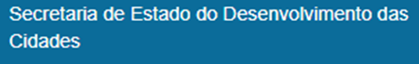








Diário Oficial do Estado do Amazonas
- IPAAM - INSTITUTO DE PROTEÇÃO AMBIENTAL DO AMAZONAS
- CORPO DE BOMBEIROS MILITAR DO ESTADO DO AMAZONAS

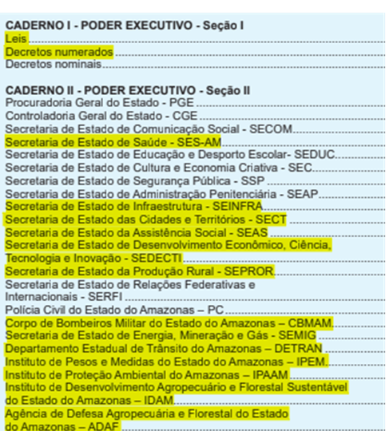
Destaca-se, também:

Diário Oficial do Estado da Bahia
- INEMA - INSTITUTO DO MEIO AMBIENTE E RECURSOS HÍDRICOS
- CORPO DE BOMBEIROS MILITAR DO ESTADO DO BAHIA

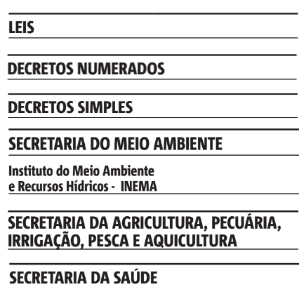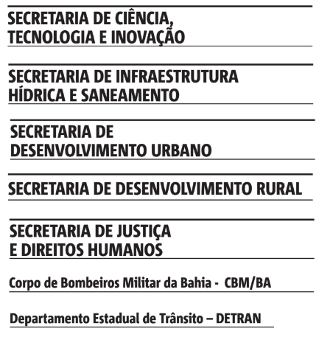

Diário Oficial do Estado do Ceará
- Poder Executivo
- Secretaria das Cidades
- Secretaria da Ciência, Tecnologia e Educação Superior
- Secretaria do Desenvolvimento Agrário
- Secretaria da Diversidade
- Secretaria dos Direitos Humanos
- Secretaria da Infraestrutura
- Secretaria da Igualdade Racial
- Secretaria da Juventude
- Secretaria do Meio Ambiente e Mudança do Clima
- Secretaria das Mulheres
- Secretaria da Pesca e Aquicultura
- Secretaria da Proteção Animal
- Secretaria dos Povos Indígenas
- Secretaria da Proteção Social
- Secretaria dos Recursos Hídricos
- Secretaria da Saúde
- CORPO DE BOMBEIROS MILITAR DO ESTADO DO CEARÁ
Diário Oficial do Distrito Federal
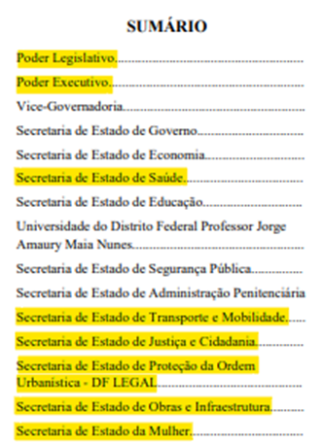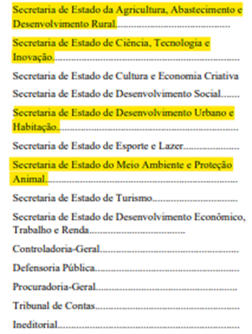

Diário Oficial do Estado do Espírito Santo
- Poder Executivo - Decretos
- SESA - Secretaria de Estado da Saúde
- SESP - Secretaria de Estado de Segurança Pública e Defesa Social
- Polícia Civil
- Departamento Estadual de Trânsito - DETRAN
- Secretaria de Estado da Agricultura, Abastecimento, Aquicultura e Pesca - SEAG
- Secretaria de Estado de Mobilidade e Infraestrutura - SEMOBI
- Departamento de Edificações e de Rodovias do Estado do Espírito Santo - DER-ES
- Instituto de Defesa Agropecuária e Florestal do Espírito Santo - IDAF
- Secretaria de Estado do Meio Ambiente e Recursos Hídricos - SEAMA
- Instituto Estadual de Meio Ambiente e Recursos Hídricos- IEMA
- CORPO DE BOMBEIROS MILITAR DO ESTADO DO ESPÍRITO SANTO

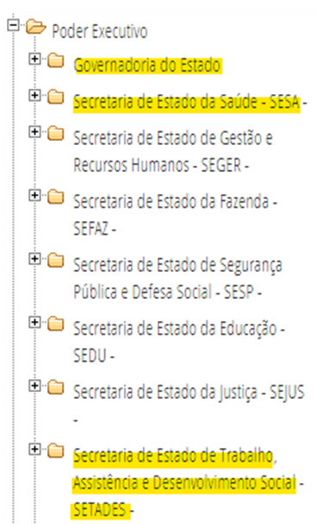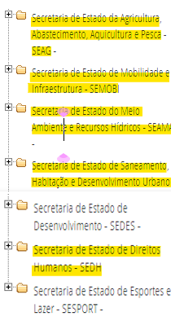

Diário Oficial do Estado do Goiás
- SEMAD - Secretaria de Estado de Meio Ambiente e Desenvolvimento Sustentável
- CORPO DE BOMBEIROS MILITAR DO ESTADO DE GOIÁS









Diário Oficial do Estado do Maranhão
- CORPO DE BOMBEIROS MILITAR DO ESTADO DO MARANHÃO
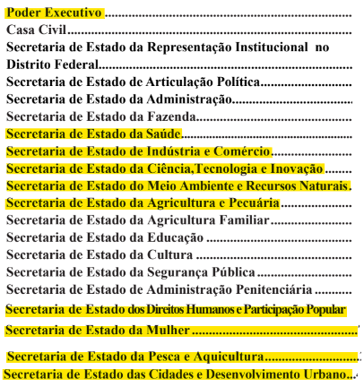
Diário Oficial do Estado do Mato Grosso
- CORPO DE BOMBEIROS MILITAR DO ESTADO DE MATO GROSSO









Diário Oficial do Estado do Mato Grosso do Sul
- CORPO DE BOMBEIROS MILITAR DO ESTADO DO MATO GROSSO DO SUL




Diário Oficial do Estado de Minas Gerais
- CORPO DE BOMBEIROS MILITAR DO ESTADO DE MINAS GERAIS
- SECRETARIA DE ESTADO DE MEIO AMBIENTE E DESENVOLVIMENTO SUSTENTÁVEL - SEMAD
- CONSELHO ESTADUAL DE POLÍTICA AMBIENTAL - COPAM
- CONSELHO ESTADUAL DE RECURSOS HÍDRICOS - CERH
- INSTITUTO ESTADUAL DE FLORESTAS - IEF
- INSTITUTO MINEIRO DE GESTÃO DAS ÁGUAS - IGAM
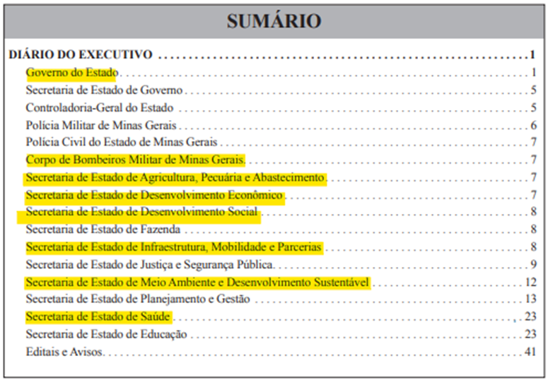

Diário Oficial do Estado do Pará
- CORPO DE BOMBEIROS MILITAR DO ESTADO DO PARÁ



Diário Oficial do Estado da Paraíba
- CORPO DE BOMBEIROS MILITAR DO ESTADO DA PARAÍBA
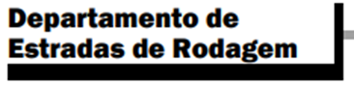


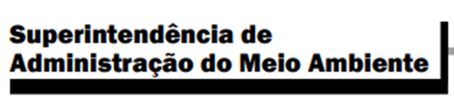
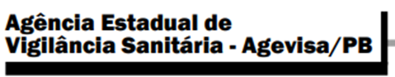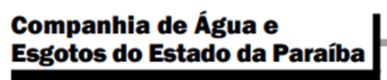

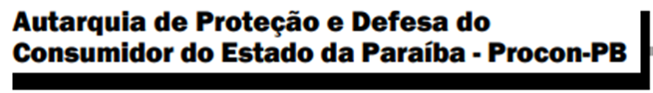
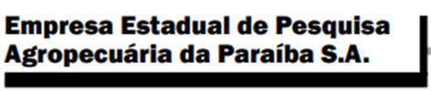

Diário Oficial do Estado do Paraná
- CORPO DE BOMBEIROS MILITAR DO ESTADO DO PARANÁ
- Secretaria do Desenvolvimento Sustentável
- IAT - INSTITUTO ÁGUA E TERRA
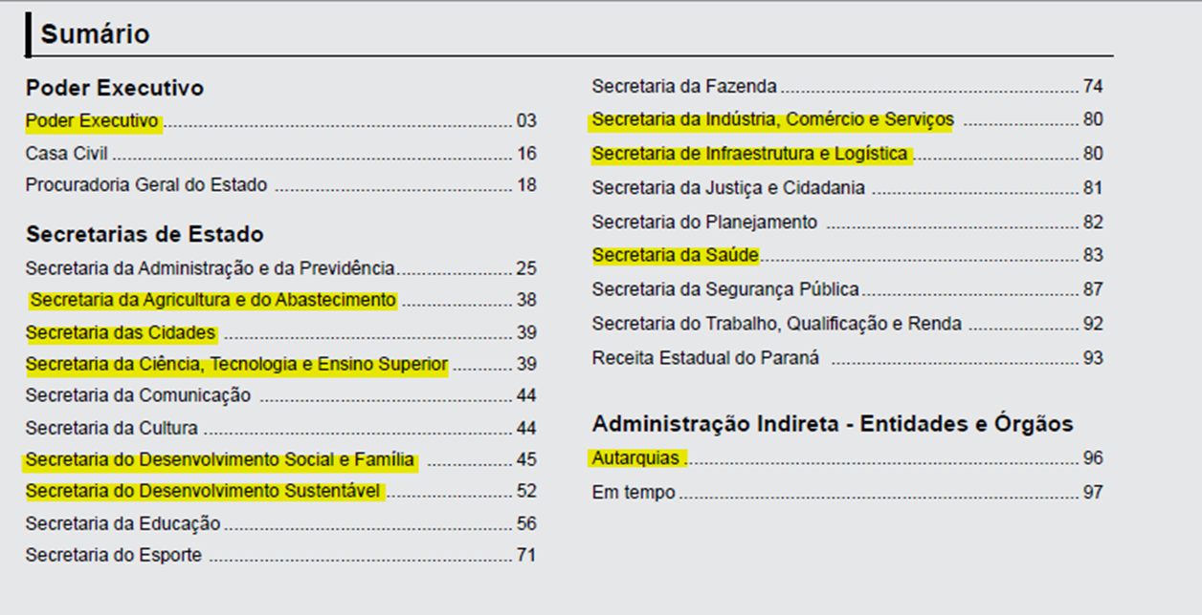
Diário Oficial do Estado de Pernambuco
- CORPO DE BOMBEIROS MILITAR DO ESTADO DE PERNAMBUCO
- CPRH - AGÊNCIA ESTADUAL DE MEIO AMBIENTE


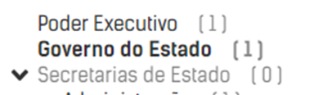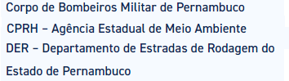


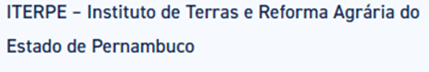
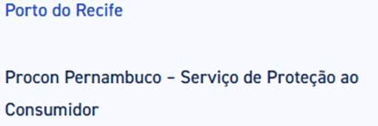

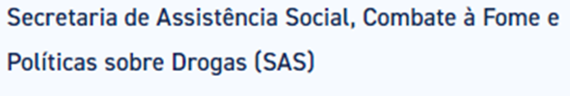
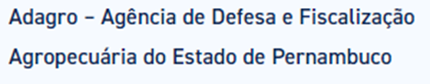
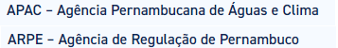

Diário Oficial do Estado do Piauí
- CORPO DE BOMBEIROS MILITAR DO ESTADO DO PIAUÍ
- SECRETARIA DE ESTADO DO MEIO AMBIENTE E RECURSOS HÍDRICOS - SEMARH

Diário Oficial do Estado do Rio de Janeiro
- CORPO DE BOMBEIROS MILITAR DO ESTADO DO RIO DE JANEIRO
- SECRETARIA DE ESTADO DO AMBIENTE E SUSTENTABILIDADE
- INSTITUTO ESTADUAL DO AMBIENTE - INEA
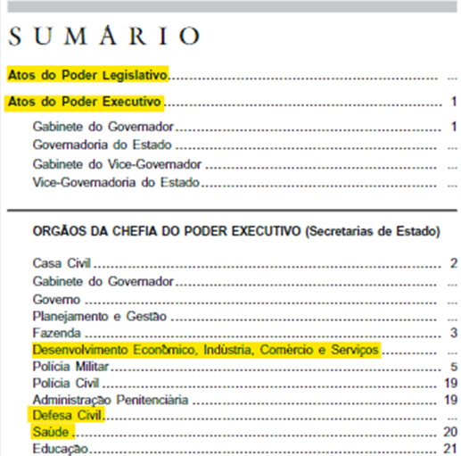
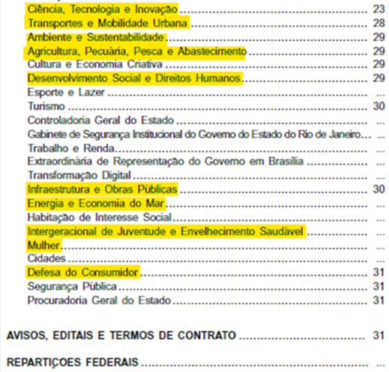

Diário Oficial do Estado do Rio Grande do Norte
- CORPO DE BOMBEIROS MILITAR DO ESTADO DO RIO GRANDE DO NORTE
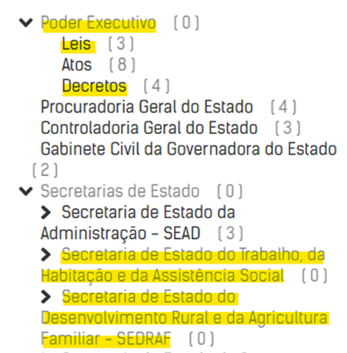
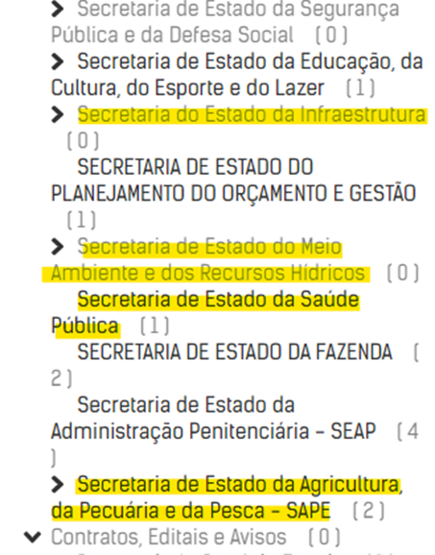

Diário Oficial do Estado do Rio Grande do Sul

- CORPO DE BOMBEIROS MILITAR DO ESTADO DO RIO GRANDE DO SUL
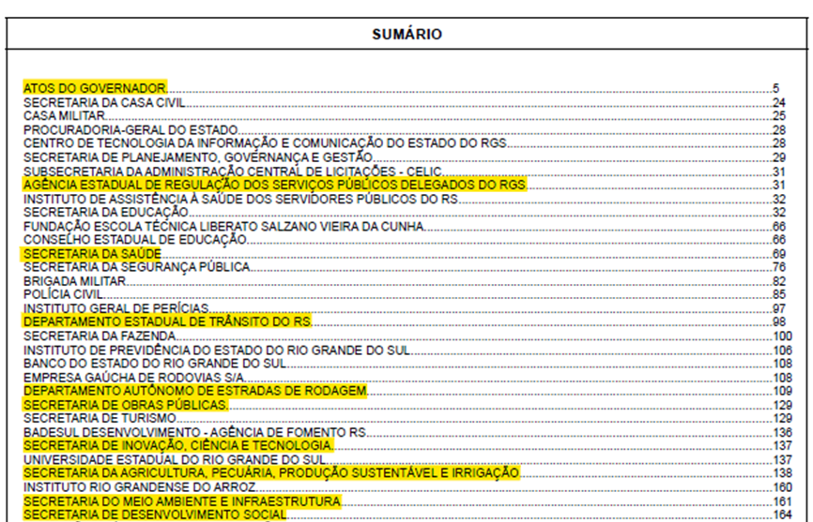
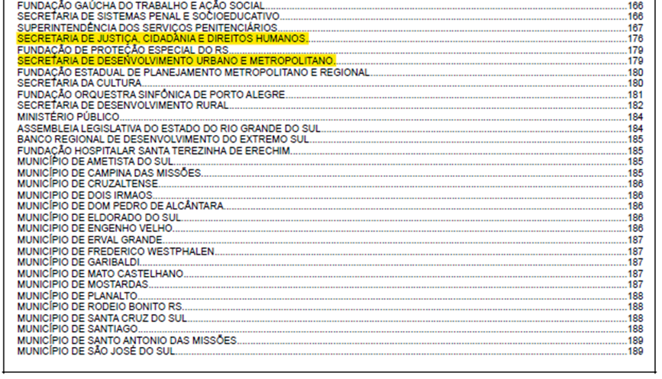

Diário Oficial do Estado de Rondônia
- CORPO DE BOMBEIROS MILITAR DO ESTADO
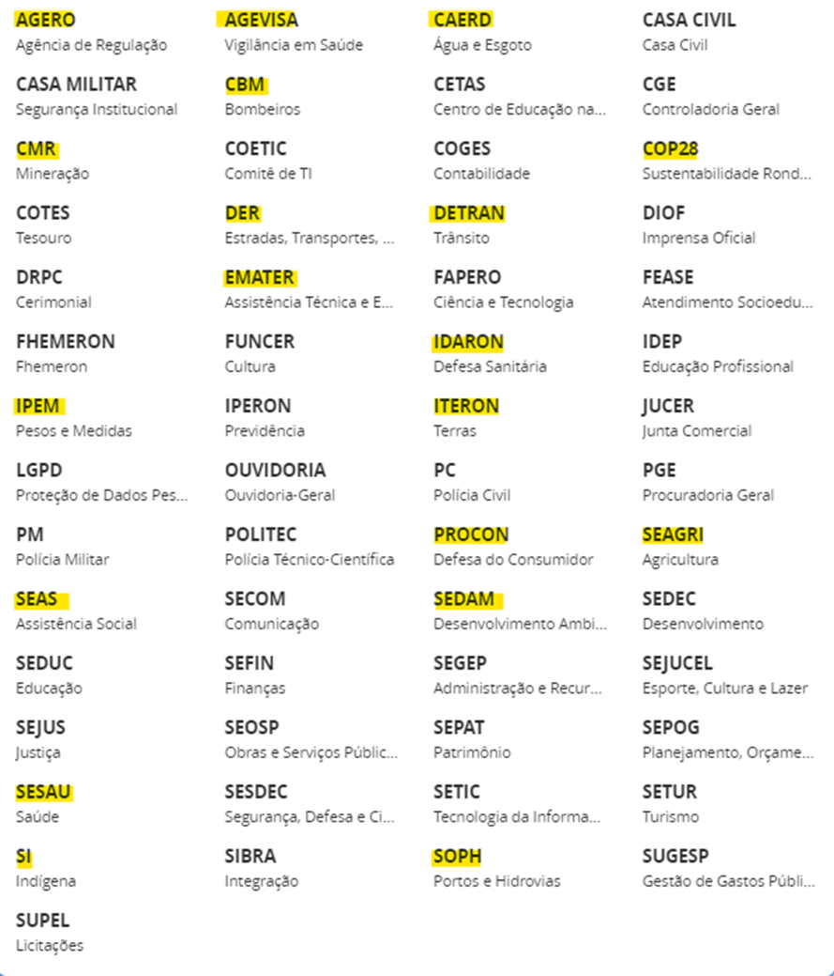
DO ESTADO DE RONDÔNIA

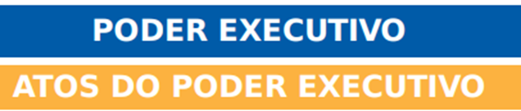

Diário Oficial do Estado de Roraima
- CORPO DE BOMBEIROS MILITAR DO ESTADO
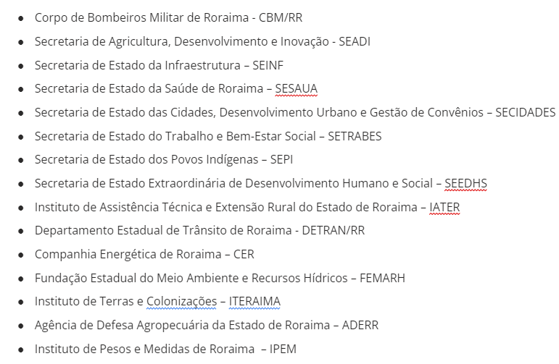
DE RORAIMA


Diário Oficial do Estado de Santa Catarina
- CORPO DE BOMBEIROS MILITAR DO ESTADO DE SANTA CATARINA
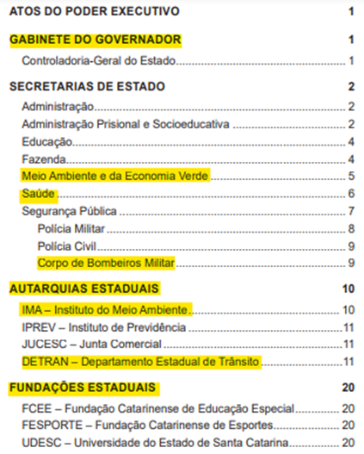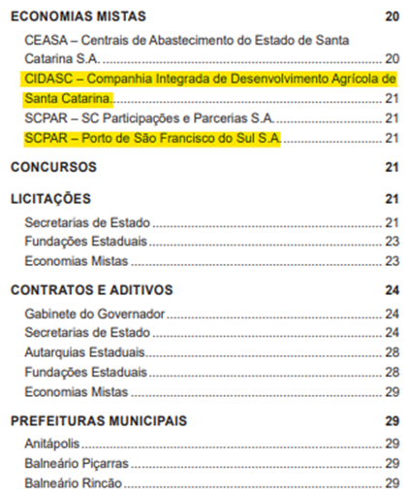
Diário Oficial do Estado de São Paulo
- CORPO DE BOMBEIROS MILITAR DO ESTADO DE SÃO PAULO

O jornal do Estado de São Paulo publica em média 300 páginas por dia, divididas em seções. Ou seja: é um diário extenso e de difícil leitura. Dessa forma, conhecer quais órgãos publicam normas aplicáveis para os escopos atendidos pela Ius é muito importante.
Companhia Ambiental do Estado de São Paulo – CETESB
A CETESB é uma agência responsável pelo controle, fiscalização, monitoramento e licenciamento de atividades poluidoras, com o objetivo de preservação e recuperação da qualidade das águas, do ar e do solo, ou seja, seus normativos são, sem dúvida, aplicáveis para o escopo de Meio Ambiente.
As normas da agência são publicadas por meio de Decisão Normativa, que é tipo normativo válido para norma legal, portanto deve ser identificado se o assunto da norma for aplicável para os escopos atendidos.
Principais seções
ATENÇÃO: a lista a seguir dispõe possui as seções que geralmente publicam normas aplicáveis e que exigem maior atenção, não se limitado a apenas estas:


Diário Oficial do Estado de Sergipe
- CORPO DE BOMBEIROS MILITAR DO ESTADO DE SERGIPE








Diário Oficial do Estado do Tocantins
- CORPO DE BOMBEIROS MILITAR DO ESTADO DE TOCANTINS




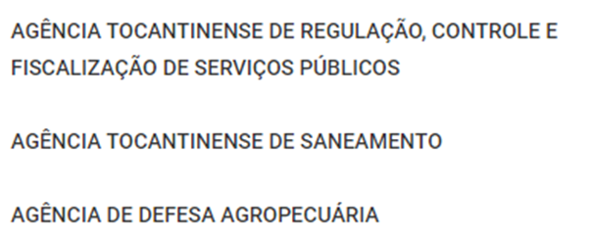








MEIO AMBIENTE
‘/ REQUISITOS DE MEIO AMBIENTE – CONFORME ISO 14001, PR 2030, NBR 16001 e ISO 26000
Para que a norma legal seja considerada aplicável em um escopo de MA, ela deve se relacionar à proteção do meio ambiente, à preservação da natureza, a evitar poluição / degradação – em suma, o que é relativo a esses interesses / direitos difusos / coletivos / públicos / comuns.
Caso a legislação ambiental não seja cumprida, há o risco de o meio ambiente ser degradado e isso ocorre no solo, no ar, na água, na biota e nos recursos naturais disponíveis. Deve-se, portanto, sempre se considerar se a norma legal em análise viabiliza a proteção desses bens, se acarreta risco a eles caso não seja atendida.
Entenda-se que a legislação ambiental abrange aspectos da natureza, atividades e empreendimentos potencialmente poluidores ou que utilizam recursos naturais, produtos e substâncias que podem prejudicar ou beneficiar o meio ambiente, os possíveis impactos e as medidas de proteção para evitar poluição e degradação.
O que auxilia imensamente na compreensão e delimitação da matéria ambiental é o estudo dos temas utilizados no sistema CAL. Os seguintes assuntos são considerados muito importantes e inúmeros outros decorrem deles:
- Licenciamento ambiental (estudo de impactos ambientais, audiência pública, taxas de fiscalização);
- Crimes ambientais e infrações administrativas, termos de compromisso, termos de ajustamento de condutas, acidente ambiental, dano ambiental, passivo ambiental, compensação ambiental, recuperação de áreas degradadas;
- Flora (supressão, poda, corte, desmatamento, reflorestamento, manejo florestal, transporte e consumo de produtos florestais, mudas, sementes, motosserra, reserva legal, área de preservação permanente, unidades de conservação, biomas brasileiros);
- Recursos hídricos (mananciais, água subterrânea, dragagem, efluentes líquidos, poços artesianos / profundos);
- Resíduos (de serviço de saúde, de construção civil, lixo tecnológico, de atividades portuárias, pneus, pilhas, baterias, lâmpadas, embalagens, radioativos, escória de aciaria; destinação para aterros, fossa séptica, compostagem, reciclagem, coprocessamento, incineração, coleta seletiva);
- Fauna (doméstica não, apenas selvagem; zoológico, criadouro conservacionista, experimentação e pesquisa científica);
- Patrimônio genético, cultural, histórico, arqueológico, espeleológico e paisagístico;
- Atividades poluidoras / degradadoras (utilização de veículos, mineração e barragens de rejeitos, usinas hidrelétricas, fabricação de cimento, transporte de produtos perigosos, postos de combustíveis, siderúrgicas, metalúrgicas);
- Poluição do ar, do solo, da água, sonora, visual;
- Produtos e substâncias prejudiciais ao meio ambiente [petróleo e derivados, gás natural, combustíveis e inflamáveis, GLP, óleo diesel, óleo lubrificante, produtos controlados pela Polícia Federal e pelo Exército, explosivos, amianto (asbestos) ascarel (PCB), benzeno, mercúrio, agrotóxicos, fertilizantes, adubos, corretivos];
- Clima (protocolo de Quioto, protocolo de Montreal, fabricação e uso de CFC).
Não são aplicáveis normas sobre:
- Tráfego viário para controle de fluxo de veículos sem mencionar que é para transporte de produtos / resíduos perigosos ou para expressa proteção ambiental. P.s.: pode ser considerado Qualidade e/ou Segurança Viária, mas não MA.
- Vazio sanitário ou rotação de culturas – considerado o período em que uma área agrícola (lavoura / plantação) permanece inutilizada, sem culturas, sem plantio ou quando uma cultura deve ser substituída por outra a fim de proporcionar revitalização de nutrientes do solo. P.s.: pode ser considerado Qualidade.
- Proteção de animais domésticos, que abrange controle de população, vacinação, uso de coleiras, registro e doenças próprias que os afetam (ex.: mormo, para cavalos; leishmaniose, para cães; toxoplasmose, para gatos; doenças de casco para bovinos).

Sobre unidades de conservação
Unidades de Conservação (UCs) são regulamentadas pela Lei Federal 9.985/00. Estados e Municípios da Federação também podem instituir UCs em seus âmbitos, mediante legislação estadual e municipal, respectivamente.
UCs são criadas por normas específicas – comumente via decretos, que indicam quem é o seu responsável, seu gestor. E toda UC requer um plano de manejo – que é publicado, em regra, via portaria e que define quais atividades podem ser realizadas na UC e/ou em sua zona de amortecimento. Destacamos que APAs e RPPNs não possuem zona de amortecimento.
Se for identificada a norma que cria a UC, então ela deve ter uma pergunta relacionada à autorização do gestor da unidade para se realizarem intervenções no seu interior e/ou em seu entorno.
Se for identificada a norma que aprova o plano de manejo da UC, então ela deve ter uma pergunta relativa ao atendimento ao plano de manejo para se realizarem intervenções no interior e/ou em seu entorno.
Se for identificada apenas a norma que aprova o plano de manejo da UC, deve-se buscar também a norma que criou a UC.
Obs.: não devem ser identificadas normas que criam / instituem RPPN (Reserva Particular do Patrimônio Natural) ou APA (Área de Proteção Ambiental) ou aprovam seu plano de manejo. As normas gerais relacionadas aos critérios para criação de RPPNs por particulares devem ser identificadas.
As normas de APA não são identificadas e incluídas pelo volume dessas normas, somente são incluídas mediante solicitação.
MEIO AMBIENTE SOB A ÓTICA DO ESG
O ESG sob a ótica do eixo ambiental pode ser definido como um conjunto de critérios a serem considerados, na avaliação de riscos, oportunidades e respectivos impactos, com objetivo de nortear atividades, negócios e investimentos sustentáveis.
Os critérios ambientais abordam os impactos negativos e positivos das organizações no meio ambiente. Consideram-se mudanças potenciais ou reais com alterações diretas ou indiretas de ordens física, química e biológica no meio ambiente. São exemplos de impactos ambientais: poluição atmosférica e das águas, contaminação do solo, perda de biodiversidade, mudanças climáticas, melhoria na biodiversidade local, captura de carbono e regeneração florestal.
O eixo ambiental aborda o fato que todas as organizações afetam e são afetadas pelo meio ambiente. As organizações dependem de recursos naturais e ativos físicos para realizar suas operações. Assim, o eixo ambiental inclui os recursos naturais e energéticos consumidos pela organização, bem como os resíduos gerados, os impactos decorrentes e as consequências para os seres vivos. Produtos e serviços podem impactar direta ou indiretamente o meio ambiente.
De forma geral, os temas e critérios ESG são segmentados da seguinte forma:
- Eixo: nível mais abrangente composto pelos eixos Ambiental (E), Social (S) e Governança (G).
- Tema: subdivisão temática de cada eixo, permitindo o agrupamento de critérios em temas ou famílias com aspectos afins.
- Critério: subdivisão dos temas em aspectos específicos para abordagem na organização.
Para facilitar os trabalhos de identificação e análise de normas aplicáveis, segue tabela com a relação dos temas e critérios do eixo ambiental:
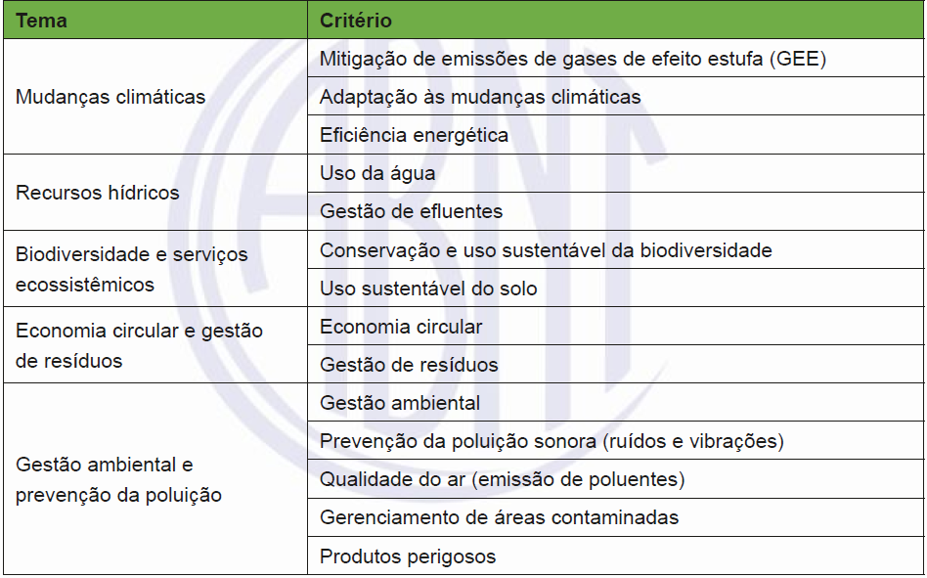

Os critérios previstos em ESG já permeiam os tipos de legislação aplicáveis para clientes no contexto da ISO 14001, o que muda aqui é o nível de detalhamento. Devemos buscar uma intersecção entre as normas aplicáveis ao contexto das práticas de ESG.
G não elimina, engloba ou substitui o uso das normas da série ABNT NBR ISO 9000 ou ABNT NBR ISO 14001, cabendo às organizações a decisão de aplicá-las em conjunto ou separadamente, dependendo das suas necessidades estratégicas.

SAÚDE E SEGURANÇA OCUPACIONAL

REQUISITOS DE SAÚDE E SEGURANÇA OCUPACIONAL – CONFORME ISO 45001
Legislação ocupacional abrange normas trabalhistas, de conselhos de classe, de produtos e equipamentos e quaisquer outras que protejam o trabalhador dos riscos em seu ambiente de trabalho, seja para evitar lesão, seja para evitar doenças ou agravamento de doenças.
Deve-se buscar normativos que, se não atendidos, podem colocar em risco a integridade dos trabalhadores de uma empresa. Daí são importantes normas sobre:
- Acidente de trabalho e doença de trabalho, vide Portaria MS 1.999/23;
  - Transtornos mentais como ansiedade, depressão e vícios estão listadas como doenças relacionadas ao trabalho.
- Alimentação e nutrição (refeitórios, restaurantes, lanchonetes e afins; produção e fornecimento de alimentos para a força de trabalho);
- Acessibilidade (especialmente para pessoas com deficiência/portadoras de necessidades especiais);
- Locais naturalmente insalubres ou perigosos, ou com regras próprias de conduta (áreas portuárias, aeródromos, locais com atmosfera explosiva, postos de combustível, minas, espaços confinados, plataformas de petróleo);
- Atividades insalubres ou perigosas (em ambientes com perigo de eletricidade, umidade, calor, frio, vibração, radiação, poeiras minerais, pressão, ruído, jateamento abrasivo, vigilância patrimonial);
- Produtos e substâncias (amianto, benzeno, mercúrio, agrotóxicos);
- Trabalho em altura, trabalho noturno, trabalho a céu aberto;
- Vigilância Sanitária (sistema de esgotamento; de fornecimento de água potável);
- Máquinas e equipamentos (caldeiras, vasos de pressão, fornos, equipamentos de proteção individual – EPI);
- Programas de segurança e saúde do trabalho (PGR, PCMSO, PPR, PCA/PPA);
- Transporte de passageiros.

Não são aplicáveis normas sobre:
- Requisitos de formação profissional implícitos ao desempenho de atividades do trabalhador.
- Regulamento e controle de trânsito / tráfego: normas relativas a locais e horários permitidos para transporte de carga (ex.: área central da cidade). Atenção: esse tipo de norma deve ser mapeada para o escopo de Segurança Viária. Se a norma se relacionar com o transporte de produtos perigosos ou se ela indicar que há restrição de trânsito devido à proteção ambiental ou de pessoas, ela pode ser aplicável e deve ser avaliada caso a caso.
- Doenças / distúrbios sem origem ocupacional.
Atenção 1: deverá ser consultada a lista de doenças ocupacionais prevista na Portaria MS 05/17, atualizada pela Portaria MS 1.999/23, para verificar o nexo de causalidade para fins de identificação da norma.
Doenças não listadas nesse rol deverão ser levadas em consideração para o escopo de RS, somente nos casos em que há disposições que envolvam: ações relacionadas a discriminação, acessibilidade e reconhecimento de direitos, etc. Deve ser avaliado o intuito da norma sob a aplicabilidade de Responsabilidade Social.
Atenção 2: são aplicáveis normas sobre o vírus HIV, pois além de estar prevista na Portaria MS 1.999/23 no contexto de atividades do trabalho, é exigida expressamente das empresas que atuem preventivamente.
Tal determinação pode ser prevista no art. 190 da Portaria MTP 671/21, bem como na Recomendação OIT nº 200.
Atenção 3: são aplicáveis enfermidades que podem ocorrer nas áreas das empresas, mas sem relação direta com atividades ocupacionais. Ex.: dengue, zika, Chikungunya.
Esse tipo de norma também deverá ser identificado, e as enfermidades citadas estão previstas na portaria. Além disso, o entendimento deve ser estendido a outras enfermidades transmitidas por vetores que não estão listadas, em razão da obrigação das empresas de manter o ambiente livre de pragas e vetores. .
Já o escopo de SSO em relação à temática de ESG, não há novidade que escape dos nossos serviços: é tudo o que pode afetar os trabalhadores, com ênfase em necessidades fisiológicas e psicológicas. Com isso, a conclusão é que o escopo de SSO está inteiramente incluído sob a perspectiva de ESG.

RESPONSABILIDADE SOCIAL
REQUISITOS DE RESPONSABILIDADE SOCIAL – CONFORME SA8000, PR 2030, NBR 16001 e ISO 26000
A SA8000 tem como base as Declarações de Direitos Humanos da ONU, na OIT e outros direitos humanos internacionais e em normas trabalhistas e em leis trabalhistas nacionais, para capacitar e proteger todo o pessoal dentro do escopo de controle e influência de uma organização que forneça produtos ou serviços para aquela organização, incluindo o pessoal empregado pela própria organização, bem como por seus fornecedores, subcontratados, subfornecedores e trabalhadores em domicílio.
Essa norma estabelece que, para fins de certificação, a organização deve atender às leis locais e nacionais, às normas internacionais aceitas, a outros requisitos aos quais a organização tenha se obrigado, e à SA8000. Em caso de conflitos entre essas disposições, deve-se aplicar a que for mais favorável aos trabalhadores. A norma é dividida em nove requisitos relacionados à Responsabilidade Social:
1. Trabalho Infantil
2. Trabalho Forçado e Compulsório
3. Saúde e Segurança
4. Liberdade de Associação & Direito à Negociação Coletiva
5. Discriminação
6. Práticas Disciplinares
7. Horário de Trabalho
8. Remuneração
9. Sistemas de Gestão

Os itens 3 e 9 foram suprimidos: “saúde e segurança” comporta as normas desse escopo, de forma não ser necessário que sejam especificados e “sistemas de gestão” abrange os instrumentos e ferramentas de gestão (definição da Política, representação, reuniões de análise crítica, requisitos de fornecedores, ações corretivas, guarda de registros, etc.), que não são objeto de regulamentação legal.
Nesse sentido, normas de RS para a SA8000 são aplicáveis apenas para os trabalhadores da empresa, não para público externo, mas a mesma lógica não se aplica no contexto das normas de ESG, conforme veremos em tópico específico. Então RS da SA8000 não abrange regulamentos sobre atendimento prioritário, filas, locais preferenciais para espera de idosos, PcD ou gestantes e lactantes; mas esses itens são aplicáveis para RS ESG, bem como para Qualidade se atendermos clientes que lidam com público na localidade da norma.
Abaixo segue a descrição da SA8000 para os requisitos aplicáveis.
1. TRABALHO INFANTIL
Definição de trabalho infantil: qualquer trabalho realizado por uma criança com idade menor do que as idades especificadas na definição de criança acima, exceção feita ao que está previsto na Recomendação 146 da OIT.
Critérios:
1.1 A empresa não deve se envolver com ou apoiar a utilização de trabalho infantil, conforme definido acima;
1.2 A empresa deve estabelecer, documentar, manter e efetivamente comunicar aos funcionários e a outras partes interessadas, as políticas e procedimentos escritos para reparação de crianças que forem encontradas trabalhando em situações que se enquadrem na definição de trabalho infantil acima, e deve fornecer apoio financeiro adequado e outros para possibilitar que tais crianças frequentem e permaneçam na escola até passar a idade de criança, conforme definido acima;
1.3 A empresa pode empregar trabalhadores jovens, mas quando tais trabalhadores jovens estiverem sujeitos a leis educacionais obrigatórias, eles somente podem trabalhar fora dos horários escolares. Sob nenhuma circunstância, o tempo de aula, trabalho e de transporte desses trabalhadores jovens deve exceder um total de 10 horas por dia, e em caso algum os trabalhadores jovens devem trabalhar mais do que 8 horas por dia. Os jovens trabalhadores não podem trabalhar durante horário noturno.
1.4 A empresa não deve expor crianças ou trabalhadores jovens a quaisquer situações dentro ou fora do local de trabalho que sejam perigosas ou inseguras para sua saúde e desenvolvimento físico e mental.

2. TRABALHO FORÇADO E COMPULSÓRIO
Critérios:
2.1 A empresa não deve se envolver com ou apoiar a utilização de trabalho forçado, ou compulsório, conforme definido na Convenção 29 da OIT, nem se deve solicitar das pessoas fazer ‘depósitos’, nem deixar documentos de identidade com a empresa quando do início do emprego.
2.2 Nem a empresa, nem qualquer entidade que forneça mão de obra à empresa deve reter qualquer parte do salário, benefícios, propriedade ou documentos de qualquer pessoa, a fim de forçar tal pessoa a continuar trabalhando para a empresa.
2.3 O pessoal deve ter o direito de deixar o local de trabalho após concluir um dia de trabalho padrão e deve ter liberdade para encerrar o contrato de emprego, desde que seja feita uma notificação ao empregador com prazo razoável.

4. LIBERDADE DE ASSOCIAÇÃO & DIREITO À NEGOCIAÇÃO COLETIVA
Critérios:
4.1 Todo pessoal deve ter o direito de formar, se associar e organizar sindicatos de sua escolha e de negociar coletivamente a seu favor com a empresa. A empresa deve respeitar este direito e deve eficazmente informar ao pessoal que eles são livres para se associarem a uma organização de sua escolha e que, ao fazerem assim, isto não irá resultar em quaisquer consequências negativas para eles, ou em retaliação pela empresa. A empresa não deve de nenhuma maneira interferir com o estabelecimento, funcionamento ou a administração de tais organizações de trabalhadores, ou da sua negociação coletiva.
4.2 Em situações em que o direito à liberdade de associação e o direito de negociação coletiva forem restringidos por lei, a empresa deve permitir livremente aos trabalhadores eleger seus próprios representantes.
4.3 A empresa deve assegurar que os representantes dos trabalhadores e qualquer pessoal empenhado em organizar os trabalhadores não sejam sujeitos à discriminação, molestamento, intimidação ou retaliação por motivo de serem membros de um sindicato, ou de participarem de atividades do sindicato e que tais representantes tenham acesso aos membros de seu sindicato no local de trabalho.

5. DISCRIMINAÇÃO
Critérios:
5.1 A empresa não deve se envolver ou apoiar a discriminação na contratação, remuneração, acesso a treinamento, promoção, encerramento de contrato ou aposentadoria, com base em raça, origem nacional ou social, classe social, nascimento, religião, deficiência, sexo, orientação sexual, responsabilidades familiares, estado civil, associação a sindicato, opinião política, idade ou qualquer outra condição que poderia dar ensejo à discriminação.
5.2 A empresa não deve interferir com o exercício dos direitos do pessoal em observar preceitos ou práticas, ou em atender às necessidades relativas à raça, origem nacional ou social, religião, deficiência, sexo, orientação sexual, responsabilidades familiares, associação a sindicato, opinião política, ou qualquer outra condição que poderia dar ensejo à discriminação.
5.3 A empresa não deve permitir qualquer comportamento que seja ameaçador, abusivo, explorador ou sexualmente coercitivo, incluindo-se gestos, linguagem e, quando aplicável, nas residências e outras instalações fornecidas pela empresa para uso pelo pessoal.
5.4 A empresa não deve submeter o pessoal a testes de gravidez ou virgindade, sob nenhuma circunstância.

6. PRÁTICAS DISCIPLINARES
Critério:
6.1 A empresa deve tratar todo o pessoal com dignidade e respeito. A empresa não deve se envolver ou tolerar a utilização de punição corporal, mental ou coerção física e abuso verbal das pessoas. Não se permite tratamento rude ou desumano.
7. HORÁRIO DE TRABALHO
Critérios:
7.1 A empresa deve estar em conformidade com as leis aplicáveis e com os padrões da indústria sobre horário de trabalho e feriados públicos. A semana de trabalho normal, não se incluindo horas extras, deve ser conforme definido por lei, mas não deve exceder a 44 horas.
7.2 Ao pessoal deve ser fornecido, pelo menos, um dia de folga, após seis dias consecutivos de trabalho. Outros arranjos serão permitidos, contudo, nos casos onde as duas seguintes condições existam:
a) A legislação nacional permite horário de trabalho que exceda a este limite; e
b) Um acordo de negociação coletiva, livremente negociado, está em vigor e que permite o cálculo da média do tempo de trabalho, incluindo-se períodos adequados de descanso.
7.3 Todo trabalho em hora extra deve ser voluntário, exceto conforme disposto em 7.4 abaixo e não deve exceder a 10 horas por semana, em regra.
7.4 Nos casos onde o trabalho em hora extra for necessário para atingir demandas de curto prazo e a empresa fizer parte do acordo de negociação coletiva, livremente negociado com organizações de trabalhadores (conforme definido acima), representando uma porção significativa de sua força de trabalho, a empresa pode requerer tal trabalho em hora extra, em conformidade com tais acordos. Qualquer acordo deve estar conforme os requisitos da Seção 7.1 acima.

8. REMUNERAÇÃO
Critérios:
8.1 A empresa deve respeitar o direito do pessoal a um salário de subsistência e assegurar que os salários pagos por uma semana normal de trabalho devam sempre satisfazer a pelo menos os padrões mínimos da indústria e devem ser suficientes para atender às necessidades básicas do pessoal e proporcionar alguma renda extra;
8.2 A empresa deve assegurar que as deduções dos salários não sejam feitas por razões disciplinares. Exceções a esta regra se aplicam somente quando existirem ambas as condições abaixo:
a) As deduções de salário por razões disciplinares são permitidas por legislação nacional; e
b) Um acordo de negociação coletiva livremente negociado está em vigor.
8.3 A empresa deve assegurar que a composição dos salários e benefícios do pessoal seja detalhada, clara e regularmente, por escrito, para cada período de pagamento. A empresa deve assegurar também que os salários e benefícios sejam pagos em plena conformidade com todas as leis aplicáveis e que a remuneração seja paga ou em dinheiro ou na forma de cheque, de uma maneira que seja conveniente para os trabalhadores.
8.4 Toda hora extra deve ser remunerada em base especial, conforme definido por lei nacional. Nos países onde uma taxa especial para hora extra não for regulamentada por lei ou por acordo de negociação coletiva, o pessoal deve ser recompensado por hora extra em base especial ou igual aos padrões prevalentes da indústria, qualquer que seja mais favorável aos interesses dos trabalhadores.

8.5 A empresa não deve utilizar arranjos de contrato de somente mão de obra, contratos consecutivos de curto prazo e/ou falsos esquemas de aprendizes para evitar o cumprimento das obrigações para com o pessoal, sob a legislação aplicável pertinente às legislações e regulamentações trabalhistas e de seguridade social.
Nesse contexto, a PR 2030 traz o conceito de responsabilidade social:
“Responsabilidade de uma organização pelos impactos de suas decisões e atividades na sociedade e no meio ambiente, por meio de um comportamento ético e transparente que:
- contribua para o desenvolvimento sustentável, inclusive a saúde e bem-estar da sociedade;
- leve em consideração as expectativas das Partes interessadas;
- esteja em conformidade com a legislação aplicável e seja consistente com as normas internacionais de comportamento; e
- esteja integrado em toda a organização e seja praticado em suas relações.

Tais atividades incluem bens, serviços e processos. E, diferente da SA8000, aqui levamos em consideração os impactos que as organizações podem causar na sociedade. O desenvolvimento sustentável é tratado dentro do escopo de Meio Ambiente. A responsabilidade social tem como foco a organização e refere-se às responsabilidades da organização com a sociedade.
Portanto, convém que um objetivo amplo de responsabilidade social da organização seja contribuir para o desenvolvimento sustentável. Neste sentido, a noção de que a responsabilidade social é centrada em atividades filantrópicas, como doações a instituições beneficentes, não é correta, apesar de serem importantes em determinados contextos.
Toda organização opera em uma sociedade mais ampla e diversificada. O eixo social aborda os relacionamentos que a organização mantém com seus atores internos e externos e a reputação que ela promove entre pessoas e instituições nas comunidades onde atuam e o quanto contribuem para o respeito aos direitos humanos fundamentais. Para conduzir suas operações, as organizações aproveitam o talento e as habilidades dos trabalhadores. Produtos e serviços e atividades operacionais envolvidas na sua produção podem beneficiar a sociedade ou causar danos.
De forma geral, a responsabilidade social envolve relação entre os diversos atores que participam do processo. Colaboradores, investidores, fornecedores, governo, terceiro setor, comunidades do entorno e demais parceiros comerciais.
Da mesma forma, optamos por seguir as definições da PR 2030 para melhor organização das informações. A norma apresenta no eixo social a mesma sistemática de temas e critério:
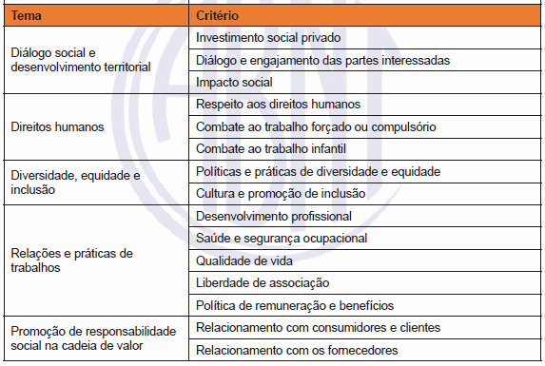
A seguir, vamos abordar critério a critério para melhor visualização:

Critérios do eixo Social aplicáveis a Responsabilidade Social

7.2.1 Diálogo social e desenvolvimento territorial
7.2.1.1 Investimento social privado

O Investimento Social Privado (ISP) trata do investimento voluntário e sistemático de recursos privados, de forma planejada e monitorada, em benefício público, sob a premissa de que a organização é parte da sociedade na qual está inserida e junto a qual promove os seus negócios.
Estes recursos podem ser direcionados a projetos relacionados à educação, cultura, saúde, geração de renda, desenvolvimento de infraestrutura, melhoria do acesso à informação ou qualquer outra atividade que venha a promover desenvolvimento econômico, social e ambiental, alinhados aos interesses públicos.
O ISP não se confunde com ações de mitigação de impactos negativos de sua atuação na comunidade nem com o cumprimento mandatório de regulações setoriais. O ISP também não contempla ações e investimentos realizados em benefício dos ativos da organização (por exemplo: seus recursos humanos e ambientais), nem os desembolsos financeiros oriundos de penalidades impostas por órgãos de fiscalização (por exemplo: Termo de Ajuste de Conduta – TAC). Também não se confunde com ações de contrapartida, nem com ações de compensação.
No âmbito do ESG, o ISP poderá lidar com causas, públicos e territórios que sejam relacionados à operação da organização, envolvendo as partes interessadas, reconhecendo as demandas da comunidade, a partir da escuta aos seus atores e da consulta a dados e indicadores socioambientais, contribuindo de forma efetiva para o seu desenvolvimento no longo prazo.
Recomenda-se que o ISP seja avaliado, preferencialmente, em função dos seus impactos gerados na sociedade e não apenas em função do montante financeiro alocado em suas ações.

7.2.1.2 Diálogo e engajamento das partes interessadas

Uma parte interessada tem um ou mais interesses que podem ser afetados pelas decisões e atividades de uma organização. Esse interesse cria uma relação com a organização, embora essa relação não precise ser formalizada ou mesmo reconhecida pela parte interessada ou pela organização. É importante que a organização identifique a legitimidade do representante da parte interessada, como boa prática de governança.
A identificação e o engajamento de partes interessadas são fundamentais para a responsabilidade social. Convém que a organização determine quem tem interesse em suas decisões e atividades para poder compreender seus impactos e como lidar com eles.
O diálogo no contexto ESG, consiste em estabelecer canais de comunicação entre as partes interessadas e a organização e inclui todos os tipos de negociação, consulta ou troca de informações entre representantes de governos, trabalhadores, empregados, fornecedores, comunidade local, clientes e consumidores, sindicatos, dentre outros, conforme aplicável em assuntos de interesse comum relativos às áreas econômica e social e requer partes independentes.
O engajamento das partes interessadas cria oportunidades de diálogo, ao mesmo tempo em que se considera a sociedade civil como um todo no processo, visando fornecer uma base sólida para as decisões da organização. A transparência e um plano de comunicação eficaz podem fortalecer a relação da organização com as partes interessadas.

7.2.1.3 Impacto social
A gestão de impacto social (positivo ou negativo) é uma maneira de as organizações efetivarem sua responsabilidade social para tratar sua vantagem competitiva, sua reputação, sua capacidade de atrair e manter trabalhadores e/ou conselheiros, sócios, acionistas, clientes ou usuários. Isso visa mitigar qualquer impacto negativo, e potencializar os impactos positivos das ações e decisões da organização.
O envolvimento da organização com a comunidade estabelece parcerias que promovem uma melhor compreensão das expectativas e demandas das partes interessadas, possibilitando um planejamento mais assertivo para a gestão de impactos (positivos ou negativos).
O envolvimento da comunidade também ajuda as organizações a se familiarizar com as necessidades e prioridades da comunidade, de forma que os esforços da organização visando o desenvolvimento e outros fins sejam compatíveis com os da comunidade e da sociedade. Uma organização pode se envolver, por exemplo, por meio da participação em fóruns estabelecidos pelas autoridades locais e associações de moradores ou criando esses fóruns.
Algumas comunidades tradicionais ou indígenas, associações de moradores ou redes na internet se expressam sem pertencerem a grupos organizados. Convém que uma organização esteja ciente que há muitos tipos de grupos, formais e informais, que podem contribuir para o desenvolvimento da relação da organização com a comunidade.
As ações de envolvimento com a comunidade devem considerar princípios como: responsabilização, transparência, comportamento ético, respeito pelos interesses das partes interessadas, respeito pelo estado de direito, respeito pelos tratados e acordos internacionais ratificados pelo país, prezando pelos processos participativos.

7.2.2 Direitos humanos
7.2.2.1 Respeito aos direitos humanos
O respeito aos direitos humanos é um princípio fundamental para toda organização. Os direitos humanos são inerentes a todo ser humano, universais ao se aplicarem a todos independentemente de sua situação, inalienáveis e indivisíveis, no sentido de que nenhum direito humano pode ser ignorado.
Os direitos humanos são os direitos básicos conferidos a todos os seres humanos e podem ser classificados em várias categorias, das quais, nesse contexto social, se destacam duas. A primeira categoria é referente aos direitos civis e políticos, de que são exemplos o direito vida, direito de não ser submetido a tortura, direito à segurança pessoal, direito à propriedade, à liberdade e à integridade da pessoa e direito ao devido processo legal, liberdade de opinião e expressão, liberdade para adotar e praticar uma religião ou crença, direito a honra, direito de votar e de ser votado, entre outros. A segunda categoria é a dos direitos econômicos, sociais e culturais – aqueles necessários para o desenvolvimento social, relacionados a atividades prestacionais do Poder Público, como educação, trabalho em condições dignas, liberdade de associação, saúde, alimentação, vestuário, moradia, assistência médica e seguridade social, entre outros.
Atos de discriminação se constituem em desrespeito aos direitos humanos quando envolvem qualquer distinção, exclusão ou preferência que tenha o propósito de anular a igualdade de tratamento ou oportunidades. Entre elementos de discriminação, podem-se mencionar, como exemplo, alguns critérios: origem étnica ou social, opção religiosa, gênero, orientação sexual, nacionalidade, idade, deficiência física, entre outras.
É importante que as organizações possuam processos internos de gestão para promoção dos direitos humanos, bem como prevenção e correção de possíveis impactos negativos. É fundamental que os processos de tomada de decisão e as alocações de recursos permitam respostas efetivas quando houver possíveis violações de Direitos Humanos.
As organizações devem reconhecer sua esfera de influência para identificar oportunidades de promover e monitorar os Direitos Humanos, utilizando-se de sua capacidade de estimular outros atores como governos, fornecedores, e organizações do terceiro setor, entre outros, contribuindo para um ambiente favorável e seguro para os Direitos Humanos.

7.2.2.2 Combate ao trabalho forçado ou compulsório
O trabalho forçado se refere a situações em que as pessoas são coagidas a trabalhar por meio do uso de violência ou intimidação, ou até mesmo por meios implícitos, como a servidão por dívidas, a retenção de documentos de identidade ou ameaças de denúncia às autoridades de imigração.
A eliminação de todas as formas de trabalho forçado ou compulsório foi identificada pela Organização Internacional do Trabalho (OIT) como um dos direitos fundamentais do trabalho.
Entre outros direitos, mas não se limitando a esses, todos os trabalhadores têm o direito de estabelecer um contrato de trabalho voluntariamente e livre de ameaças de penalidades, assim como têm o direito de rescindir seu contrato de trabalho conforme a lei.
Empregadores não podem exigir trabalho de qualquer pessoa sob ameaça de violência física ou sexual, assédio e intimidação contra o trabalhador, sua família ou pessoas próximas.
Os salários devem ser pagos regular e diretamente ao empregado. Empregados que recebam salários calculados com base em desempenho ou produção não podem receber menos do que o salário mínimo legalmente estabelecido. Trabalhadores não -podem ser mantidos em servidão por dívida ou trabalho forçado por parte de um empregador para pagarem uma dívida incorrida de fato ou herdada. Adiantamentos e empréstimos, e as deduções salariais feitas para o pagamento destes, não podem ultrapassar os limites estabelecidos pela lei nacional. Não pode ser feita nenhuma dedução de salário com o propósito de prendê-lo no emprego e os trabalhadores não podem ser compelidos a fazer uso de lojas ou serviços operados com um empreendimento.
Os trabalhadores não podem ser forçados a trabalhar horas extras acima dos limites permitidos pela legislação nacional e pelos acordos coletivos sob ameaça de penalidade. Trabalhos ou serviços fora das horas de trabalho normais não podem ser impostos através da exploração da vulnerabilidade do trabalhador sob ameaça de penalidade.
A coerção não pode ser usada para confinar fisicamente ou prender trabalhadores no local de trabalho ou em instalações correlatas, por exemplo, residências operadas pelo empregador. As oportunidades de treinamento oferecidas aos trabalhadores devem ser usadas voluntariamente. Os empregadores que fornecerem estas oportunidades não podem impor trabalhos ou serviços que não sejam razoáveis como meio de recuperar os custos associados a eles.
Trabalhadores migrantes, independentemente de sua condição legal, devem ter o direito de estabelecer e rescindir um contrato de trabalho, de acordo com a lei nacional. Práticas tais como o confisco ou a retenção de documentos de identidade do trabalhador ou outros itens de valor são proibidas. Os empregadores devem fornecer contratos de trabalho por escrito, de acordo com a lei trabalhista.

7.2.2.3 Combate ao trabalho infantil
As organizações devem identificar, prevenir e combater o trabalho infantil em todas as suas atividades e, sempre que possível e exequível, também em sua cadeia de valor.
O trabalho infantil é uma forma de exploração que, além de ilegal, constitui uma grave violação dos direitos humanos, que priva crianças de sua infância e dignidade, ao impedir que frequentem a escola e estudem normalmente, impossibilitando o desenvolvimento saudável das suas capacidades e habilidades.
As organizações não podem empregar trabalho infantil. Deve-se esclarecer, neste ponto, que existem hipóteses autorizadas pela Constituição, pela legislação infraconstitucional e por tratados internacionais em que menores de 18 anos podem trabalhar, a partir dos 16 anos, ou, na condição de aprendizes, a partir dos 14 anos de idade, exceto trabalho noturno, perigoso ou insalubre.
Recomenda-se às organizações que adotem práticas e políticas que orientem seus colaboradores diretos e indiretos, fornecedores e prestadores de serviços, quanto a não utilização do trabalho de menores de 18 anos, ressalvadas as hipóteses legalmente admitidas.
Caso seja comprovado o uso de trabalho infantil na organização ou em sua cadeia de valor, sempre que possível e exequível, convém à organização tomar ações para a retirada das crianças do trabalho e reparação dos males e tratamento dos vitimados.

7.2.3 Diversidade, equidade e inclusão
7.2.3.1 Políticas e práticas de diversidade e equidade
A política de diversidade e equidade pretende dar transparência ao posicionamento da organização junto aos seus trabalhadores e partes interessadas, e direcionar as práticas e o compromisso com seus valores, princípios e diretrizes.
Um dos objetivos das práticas de diversidade e equidade nas organizações é materializar seu compromisso com os Direitos Humanos, além de tornar as organizações um reflexo e referência para a sociedade na qual está inserida, considerando suas características e particularidades.
Essa busca significa incluir trabalhadores com características diversas, mas também a existência de um ambiente no qual a diversidade é valorizada, fazendo com que todos se sintam confiantes para serem quem são, livres de preconceitos e estereótipos, exercendo plenamente suas capacidades e competências para sua realização e desenvolvimento profissional e pessoal. Desta mesma forma, a compreensão e as práticas de diversidade devem estar refletidas nas relações da organização com a sociedade por meio das principais partes interessadas, como clientes, fornecedores, comunidades, entre outros.
A busca da equidade visa assegurar igualdade de condições e oportunidades para seus trabalhadores, levando em conta suas características e necessidades distintas, provendo os recursos para que todos possam se desenvolver e aproveitar as oportunidades igualmente. As necessidades de cada um para exercer seu papel na sociedade são diferentes e precisam ser atendidas de forma justa. Isso quer dizer uma avaliação adequada da organização às necessidades de seus trabalhadores para terem oportunidades iguais em sua evolução pessoal e profissional.
A comunicação é fundamental no processo da construção da cultura organizacional para a diversidade, equidade e inclusão nas organizações. Além de engajar os trabalhadores nos debates e desenvolver novas competências e comportamentos, ainda gera valor para os negócios, como um ambiente propício à criatividade e inovação.
Os programas de diversidade, equidade e inclusão das organizações devem ser sustentados por evidências claras de realização e resultados das ações implementadas para que, no momento da comunicação interna e externa, gere credibilidade e confiança em todos os públicos.

7.2.3.2 Cultura e promoção de inclusão
Inclusão é a escolha intencional de trazer para a organização pessoas pertencentes aos grupos de diversidade com os objetivos tanto de contribuir com a redução das desigualdades na sociedade em geral, quanto de dar oportunidades e promover um ambiente mais plural, capaz de melhorar os resultados da organização.
Incorporar a cultura e a promoção de inclusão às estratégias da organização visa posicionar a organização como colaboradora do desenvolvimento social e econômico do país, elevar a gestão dos seus recursos humanos, atrair e reter talentos, realizar uma gestão adequada dos impactos positivos e negativos associados à diversidade, preservando a reputação da organização, e promovendo maior geração de valor.
As organizações inclusivas têm mais potencial de melhorar suas conexões e cooperação em seus setores de atuação, gerando maior capacidade de adaptação às mudanças de mercado e de comportamento da sociedade.
Dentro de suas diretrizes de diversidade e inclusão, as organizações devem identificar grupos a serem priorizados (como etnia, gênero, LGBTQIA+, pessoas com deficiência, geracional ou diversidade etária, dentre outras).

7.2.4 Relações e práticas de trabalhos
7.2.4.1 Desenvolvimento profissional
Desenvolvimento profissional é o aprimoramento de habilidades técnicas e competências comportamentais para ampliar o conjunto de experiências e conhecimentos do indivíduo, tanto para o crescimento profissional como pessoal. A capacitação é um componente essencial da promoção do emprego e do apoio às pessoas para conseguirem trabalhos decentes e produtivos, além de ser vital para o desenvolvimento socioeconômico.
As organizações devem se comprometer com o aperfeiçoamento de competências de seus trabalhadores para que eles possam evoluir no ambiente de trabalho e possam realizar suas ambições individuais de crescimento profissional. Isto depende de um processo planejado e estruturado visando o fortalecimento do capital humano da organização. O desempenho da organização depende de como as competências das pessoas são aplicadas ao trabalho.
Dentro deste planejamento, é sempre importante que as organizações destinem recursos para adotar políticas de desenvolvimento profissional, oferecer incentivos para que os trabalhadores de todos os níveis busquem ampliar seus conhecimentos e avaliar regularmente o desempenho e desenvolvimento de carreira de seus trabalhadores. A gestão da competência e o desenvolvimento profissional da equipe, do grupo e do indivíduo são necessários em todos os níveis para a organização ser bem-sucedida.
Promover capacitação e educação aos trabalhadores, estimular que adquiram mais conhecimento, adotar políticas de incentivo voltadas ao desenvolvimento profissional, causam impactos positivos e aumentam a satisfação na vida dos trabalhadores, melhorando o desempenho organizacional. A gestão da competência e desenvolvimento das pessoas são interligados, o desenvolvimento profissional é parte da gestão de competência e pessoas competentes requerem desenvolvimento.

7.2.4.2 Saúde e segurança ocupacional
Saúde e Segurança Ocupacional (SSO), também chamada de Saúde e Segurança no Trabalho (SST), é um conjunto de atividades, normas, procedimentos e medidas preventivas a serem adotadas pelas organizações, visando à melhoria do ambiente laboral, e à prevenção de doenças ocupacionais e dos acidentes relacionados ao trabalho. Um sistema de gestão de SSO tem como objetivo proporcionar uma estrutura para identificar os fatores de riscos, avaliar os riscos e propor ações, estabelecendo um processo de gerenciamento, em busca de melhoria contínua dos ambientes de trabalho, de forma a mantê-los seguros e saudáveis, evitando adoecimento ou acidentes relacionados ao trabalho. Os fatores de riscos ocupacionais são classificados de acordo com suas características, em cinco grupos: químicos, físicos, biológicos, ergonômicos e de acidentes; e devem ser avaliados segundo as variáveis que os definem. Para materializar a gestão de riscos ocupacionais, a organização deve elaborar e implementar o Programa de Gerenciamentos de Riscos Ocupacionais (PGR), composto por, no mínimo, inventário de riscos e Plano de ação, nos termos das Normas Regulamentadoras do Ministério do Trabalho. O risco ocupacional é determinado pela combinação da severidade das possíveis lesões, agravos à saúde com a probabilidade ou chance de sua ocorrência.
Com base na identificação dos fatores de riscos e na avaliação de riscos, a organização deve elaborar plano de ação, indicando as medidas de prevenção a serem inseridas, aprimoradas ou mantidas visando a eliminar, a reduzir ou a controlar os riscos. Sempre que possível e viável, a organização deve priorizar medidas de proteção coletivas e, quando comprovada a inviabilidade técnica ou quando estas não forem suficientes ou em caráter complementar ou emergencial, deverão ser adotadas outras medidas, na seguinte ordem: medidas de caráter administrativo ou de organização do trabalho e utilização de equipamento de proteção individual (EPI).
Na hipótese de ocorrência de acidentes ou incidentes, a organização deve adotar um método de registro, investigação e análise de suas causas, valorizando o conhecimento dos fatores relacionados, de modo a potencializar soluções e aumentar a qualidade de gestão. Para complementar o processo de gestão é fundamental realizar o monitoramento da saúde dos trabalhadores. As ações de saúde ocupacional devem ser previstas, segundo os dados de identificação e avaliação de riscos do PGR e constituir um processo preventivo planejado, sistemático e continuado, com base no Programa de Controle Médico de Saúde Ocupacional (PCMSO), nos termos das Normas Regulamentadoras do Ministério do Trabalho. Todas as ações de saúde e segurança do trabalho desdobram do PGR e PCMSO, que devem estar integrados e serem mantidos atualizados. Cabe ressaltar que o sucesso de um programa de gestão de riscos ocupacionais requer o desenvolvimento de uma cultura prevencionista, orientada a percepção de risco por todos os envolvidos, a fim de atuar continuamente para eliminação, mitigação ou neutralização dos riscos.

7.2.4.3 Qualidade de vida
Conforme a Organização Mundial de Saúde (OMS), qualidade de vida é “a percepção do indivíduo de sua inserção na vida, no contexto da cultura e sistemas de valores nos quais ele vive e em relação aos seus objetivos, expectativas, padrões e preocupações”.
O trabalho pode representar um agente promotor de qualidade de vida, quando o trabalhador vivencia um ambiente organizacional saudável em que se sinta valorizado, acolhido e respeitado, bem como se sinta produtivo e participante de um organismo maior, onde haja uma relação de cooperação e parceria entre os colegas e os superiores, produzindo para o bem comum, e onde exista a identificação do trabalhador com a cultura da organização.
O cuidado com a saúde dos trabalhadores é um aspecto importante para proporcionar um ambiente de trabalho salutar, e fomentar a promoção da saúde, estimulando hábitos saudáveis e contribuindo para que o trabalhador e sua família tenham acesso aos meios de assistência à saúde. Igualmente, é importante que se cuide da saúde mental no ambiente de trabalho.
Vale destacar que a pirâmide etária do Brasil está em transformação: segundo o IBGE, em 2034, o percentual da população acima de 65 anos atingirá 15% da população brasileira, sendo que em 2060, chegará a 25,5% (Ascom, CNS, 2020). Esse envelhecimento populacional, portanto, precisa ser considerado pelas organizações, para planejamento das ações de promoção de saúde, requalificação profissional, adaptações visando melhor ergonomia e acessibilidade, entre outras.

7.2.4.4 Liberdade de associação
A liberdade de associação e o reconhecimento efetivo do direito à negociação coletiva fazem parte dos direitos fundamentais do trabalho, tendo sido incluídos na Declaração de 1998 da OIT - Princípios e Direitos Fundamentais do Trabalho.
Este direito fundamental do trabalho estabelece que empregados e empregadores, sem qualquer distinção, têm o direito de criar e afiliar-se a organizações sindicais da respectiva categoria sem autorização prévia. As organizações representativas formadas por trabalhadores, ou às quais eles se associam, devem ser reconhecidas para fins de negociação coletiva, e os termos e condições de trabalho podem ser determinados por negociação coletiva voluntária.
As convenções e os acordos coletivos de trabalho podem incluir dispositivos para solução de controvérsias, e aconselha-se às organizações que estabeleçam mecanismos de diálogo constantes com o sindicato para alinhar interesses e estabelecer as práticas de negociação.

7.2.4.5 Política de remuneração e benefícios

A política de remuneração e benefícios é um conjunto de regras e critérios com o objetivo de orientar as práticas de remuneração da organização. Ela pode abranger as regras para a gestão de salários e benefícios, os critérios para a prática de remuneração variável, bônus, recompensas financeiras e não financeiras, bem como a política de promoção e de carreira.
O plano de cargos e salários é uma das formas de estabelecimento das políticas, devendo ser observados os critérios que embasam a atração e retenção de profissionais, a orientação para o desenvolvimento e planejamento de carreira dos trabalhadores, e o estabelecimento da transparência, para haver uma relação de confiança entre a organização e os trabalhadores.
As políticas de remuneração e benefícios são importantes para o engajamento dos trabalhadores. Os benefícios podem abranger, por exemplo, planos de saúde, programas de aposentadoria, seguro de vida, participação nos lucros e/ou resultados, entre outros.

7.2.5 Promoção de responsabilidade social na cadeia de valor
7.2.5.1 Relacionamento com consumidores e clientes
O relacionamento com consumidores e clientes é o conjunto de interações multidirecionais entre a organização e o seu mercado consumidor, composto por organizações e pessoas físicas, refletindo trocas de valor, de produtos e serviços, bem como de informações, que podem promover a responsabilidade socioambiental.
As organizações que oferecem produtos e serviços aos consumidores, assim como a outros clientes, têm responsabilidades com estes, como prover educação e informações precisas, usar informações de marketing leais e processos contratuais justos, transparentes e úteis, além de promover o consumo sustentável.
O design e o desenvolvimento de produtos e serviços devem ser modelados para oferecer acessibilidade, conforto e segurança a todos os consumidores, incluindo pessoas com necessidades especiais.
O relacionamento com o consumidor possui os seguintes princípios, que as organizações devem integrar nos processos de gestão e melhoria contínua, impactando diretamente na proposta de valor do negócio:

- Compromisso com a qualidade e segurança de produtos e serviços
As organizações devem fornecer produtos e serviços que estejam em conformidade com as normas e boas práticas de saúde, segurança e qualidade para o consumidor. As organizações devem ter um compromisso com o processo de melhoria contínua de seus produtos e serviços de acordo com uma política interna da qualidade, tornando disponíveis para o consumidor informações claras e detalhadas sobre os produtos e serviços oferecidos.
- Compromisso com os direitos do consumidor
As organizações possuem obrigação legal de cumprir toda a legislação nacional referente à relação entre as e responsável, além de adotar práticas socialmente responsáveis para atender às necessidades básicas dos consumidores e disponibilizar produtos e serviços essenciais que promovam um padrão de vida adequado a toda organização e os consumidores, como o Código de Proteção e Defesa do Consumidor e a Lei Geral de Proteção de Dados (LGPD). As organizações também devem assumir o compromisso de comportamento ético.
- Compromisso com um propósito de valor sustentável ao negócio
Considera-se que as organizações geram prosperidade quando atendem às necessidades do maior número possível de pessoas, com o menor uso de recursos naturais. O compromisso com o propósito de valor sustentável coloca a sustentabilidade como centro da estratégia do negócio e garante que a gestão da organização tenha a ambição de desenvolver soluções para os maiores desafios existentes. Estas soluções devem atender às necessidades dos consumidores, com uma visão mais ampla do relacionamento com eles, não apenas como clientes para fazer negócios, mas também como seres humanos que precisam ser respeitados e incluídos em um modelo de negócio que concilie o lucro com a geração de valor para toda a sociedade.
- Compromisso com o consumo consciente e sustentável
Todas as pessoas são consumidoras e acessam os recursos do planeta para garantir qualidade de vida plena, feliz e saudável. As organizações devem buscar soluções inovadoras e promover resultados mais sustentáveis ao longo de todo o ciclo de vida de seus produtos e serviços, praticando uma análise crítica dos recursos necessários para as suas operações e dos impactos positivos e negativos que podem produzir para a sociedade. Além disso, devem ter total transparência e orientar os consumidores sobre as reais implicações do ato de consumo, assim permitindo que tomem decisões conscientes e coerentes em busca do comportamento de consumo sustentável.
- Criação de canais de comunicação transparentes e acessíveis
As organizações devem disponibilizar para seus clientes e consumidores canais de comunicação que sejam ativos, acessíveis e transparentes, permitindo o grau de satisfação do cliente e da comunicação de seus anseios, necessidades e opiniões, abrindo espaço para o feedback, quando necessário. Devem ser evitadas quaisquer políticas de comunicação que possam ser enquadradas na visão de Greenwashing, RainbowWashing, ODSWashing, e demais abordagens em que a mensagem transmitida seja exagerada ou falsa, não correspondendo a ações e resultados efetivos no âmbito socioambiental.

7.2.5.2 Relacionamento com os fornecedores
As organizações podem exercer influência e liderança sobre a sua cadeia de suprimentos por meio do estabelecimento de critérios socioambientais vinculados a uma abordagem ESG consistente, incentivando e recompensando os fornecedores a trabalharem de forma sinérgica na prevenção, mitigação e remediação dos impactos negativos.
O relacionamento com os fornecedores deve ser pautado na ética, em oportunidades e negociações justas, no respeito aos interesses das partes interessadas e no respeito à legislação e aos direitos humanos, devendo ter foco no desenvolvimento sustentável das partes, em soluções inovadoras e na integração com a cadeia de suprimentos.
As organizações podem favorecer fornecedores locais para sua cadeia de suprimentos, integrando pequenas empresas, incentivando a geração de valor para as comunidades do entorno, por meio da colaboração para o desenvolvimento técnico e gerencial de seus fornecedores, bem como estimulando a formação de redes e cooperativas de pequenos fornecedores. Devem ser estabelecidos contratos justos com os fornecedores, buscando relações duradouras com toda a cadeia de suprimentos.
É importante que a empresa faça uma análise de risco de seus fornecedores e de outras partes da cadeia de suprimento, conforme necessário, utilizando critérios ESG (ambientais, sociais e de governança), buscando a potencialização de impactos positivos e a mitigação de possíveis impactos negativos.

Critérios do eixo Governança aplicáveis a Responsabilidade Social
Práticas de combate à concorrência desleal (antitruste)
As organizações que estão comprometidas com o ESG devem considerar, em todo o seu processo de decisão e estratégias do negócio, a avaliação de padrões que não impliquem em manipulação de poder de mercado, seja por meio da restrição da produção ou do aumento de preços, ou, ainda, em ajustes, acordos ou benefícios que atentem contra a economia de livre mercado.
A concorrência desleal constitui infração da ordem econômica, por práticas ilegais ou abusivas, que possam produzir os seguintes efeitos, ainda que não sejam alcançados:
a. limitar, falsear ou de qualquer forma prejudicar a livre concorrência / a livre iniciativa;
b. dominar mercado relevante de bens ou serviços;
c. aumentar arbitrariamente os lucros; e
d. exercer de forma abusiva a posição dominante.

As seguintes condutas são, entre outras, exemplos de práticas ilegais e abusivas que podem causar danos à concorrência:
- acordar, combinar, manipular ou ajustar com o concorrente, sob qualquer forma, preços de bens ou serviços ofertados individualmente;
- limitar ou impedir o acesso de novas empresas ao mercado;
- exigir ou conceder exclusividade para divulgação de publicidade nos meios de comunicação de massa;
- estabelecer preços predatórios e fixar preços de revenda;
- restringir territórios e base de clientes;
- firmar acordos de exclusividade;
- realizar venda casada.

Lavagem de dinheiro
Não há previsão explícita sobre a temática de lavagem de dinheiro na PR 2030. Há, no item 7.3.2.1 (Compliance, programa de integridade e práticas anticorrupção), breve previsão que cita que o programa de integridade pode prever, dentre outros aspectos, combate ao suborno, fraude, lavagem de dinheiro e formação de cartel.
Já a NBR 16001 cita a temática em seu item D.5.5:
“D.5.5 Práticas leais de operação - Práticas anticorrupção
A corrupção é o abuso do poder recebido para a obtenção de vantagem pessoal. A corrupção pode assumir muitas formas. Exemplos de corrupção incluem suborno (pedido, oferta ou aceitação de propina em dinheiro ou espécie) envolvendo autoridades públicas ou pessoas no setor privado, conflito de interesses, fraude, lavagem de dinheiro, desvio de fundos, ocultação, obstrução da justiça e tráfico de influência.”

A NBR foi baseada na ISO 26000, que traz disposição quase idêntica à indicada acima em seu item 6.6.3.1.
Por seu turno, a Lei Federal 9.613/98 descreve o crime de “lavagem” ou ocultação de bens, muito conhecido como lavagem de dinheiro, que consiste no ato de ocultar ou dissimular a origem ilícita de bens, ou valores que sejam frutos de crimes.
A denominação de lavagem de dinheiro surgiu, pois, o dinheiro adquirido de forma ilícita é sujo, e necessita ter uma aparência de legalidade; ou seja, precisa ser lavado para parecer limpo.
Um exemplo desse tipo de crime é a compra, com dinheiro ilícito, de obras de arte ou produtos de luxos para revendê-los em seguida, para dar a aparência de uma operação comercial legal.
Desta forma, devemos atentar a essa temática para identificação e análises de normas aplicáveis ao sistema de gestão de clientes.

APLICAÇÃO SUBORNO X CORRUPÇÃO
A ISO 37001 e a ISO 26000 tratam de temas relacionados à ética e à responsabilidade das organizações, incluindo práticas de corrupção e suborno. Embora ambas as normas abordem questões de integridade e transparência, elas possuem enfoques e definições específicas.

1. ISO 37001 (Sistema de Gestão Antissuborno)
A ISO 37001 foca diretamente na prevenção, detecção e combate ao suborno dentro das organizações. A norma define e aborda as práticas associadas ao suborno de forma mais detalhada.
Suborno:
Conforme a ISO 37001, o suborno é definido como a prática de oferecer, prometer, dar, aceitar ou solicitar algo de valor como incentivo para influenciar ações ou decisões de uma pessoa de forma imprópria. O suborno pode envolver tanto pessoas físicas quanto jurídicas e pode ocorrer em transações tanto públicas quanto privadas.
Corrupção:
A ISO 37001 se concentra diretamente no suborno, apesar de também considerar a corrupção em um sentido mais amplo. Assim, não há previsão sobre o monitoramento de normas voltadas para práticas anticorrupção, apenas a seguinte citação:
“Este Documento não aborda especificamente fraude, cartéis e outros delitos antitruste/anticoncorrencial, lavagem de dinheiro ou outras atividades relacionadas a práticas corruptas, embora uma organização possa escolher ampliar o escopo do sistema de gestão para incluir estas atividades.”

2. ISO 26000 (Responsabilidade Social)
A ISO 26000, por sua vez, trata da responsabilidade social das organizações e de como elas devem agir de maneira ética em relação aos seus stakeholders.
Corrupção:
Na ISO 26000, a corrupção é abordada como um comportamento que afeta a integridade e a justiça nas organizações. A norma recomenda que as organizações implementem medidas para prevenir e combater a corrupção, enfatizando a importância da transparência, da governança ética e do respeito aos direitos humanos.
Suborno:
A ISO 26000 também menciona o suborno como uma forma específica de corrupção, que é especialmente problemática para a sociedade, pois distorce processos justos e cria desigualdades. A norma incentiva as organizações a estabelecerem políticas claras e práticas para prevenir o suborno e garantir que suas operações sejam conduzidas de maneira ética.
Ocorre que corrupção envolve práticas de suborno e outros tipos de abuso de poder para ganhos pessoais ou financeiros, como fraude, lavagem de dinheiro, ou favoritismo. Assim, a corrupção pode englobar o suborno, mas também outras formas de comportamento antiético ou ilegal.

Resumo:
A ISO 37001 foca explicitamente no suborno, fornecendo diretrizes e medidas específicas para prevenir e lidar com essa prática. A corrupção é abordada de forma mais geral, mas o foco é no suborno. Assim, não abordamos normas de corrupção no escopo de Antissuborno.
Já a ISO 26000 trata a corrupção de maneira mais ampla, abordando práticas de suborno e outros tipos de abuso de poder para ganhos pessoais ou financeiros, como fraude, lavagem de dinheiro ou favoritismo. Assim, a corrupção pode englobar o suborno e devemos tratar as normas sobre suborno, em regra, como aplicáveis ao escopo de Responsabilidade Social, assim como ao escopo de Antissuborno. Normas que tratem apenas do Poder Público devem, em regra, serem analisadas como Antissuborno (ex.: Lei Federal de Improbidade Administrativa).

A NBR 16001, norma certificável de Responsabilidade Social, indica os objetivos e metas que devem ser compatíveis com a política da responsabilidade social, sendo contemplado, dentro outros:
a) boas práticas de governança;
b) combate à pirataria, sonegação, fraude e corrupção;
c) práticas leais de concorrência.
Assim como a ISO 26000, a NBR trata do tema corrupção de maneira mais ampla e não limita o entendimento.

Temas relacionados a práticas anticorrupção
- Lavagem de Dinheiro - É o processo de "limpar" dinheiro ou bens de origem ilegal, fazendo com que pareçam ter sido obtidos de forma lícita. A lavagem de dinheiro passa geralmente por 03 etapas:
Colocação: Inserção do dinheiro "sujo" no sistema financeiro. / Ocultação: Disfarce da origem do dinheiro por meio de uma série de transações financeiras complexas, dificultando o rastreamento. / Integração: Reincorporação do dinheiro na economia como se fosse lícito, por meio de investimentos, compras de bens ou outros negócios.
- Prevenção ao Financiamento do Terrorismo (PFT) - A PFT é um conjunto de medidas para prevenir, detectar e investigar o fornecimento de fundos para atividades terroristas. Diferente da lavagem de dinheiro, onde a origem dos fundos é ilegal, no PFT o dinheiro pode ter origem legal, mas seu destino é ilícito. As medidas de PFT buscam identificar e interromper o fluxo desses recursos para organizações e indivíduos envolvidos em terrorismo.
- Conflito de Interesses - Ocorre quando os interesses pessoais de um indivíduo podem influenciar indevidamente suas decisões ou ações em seu cargo ou função profissional. Em um contexto de anticorrupção, o conflito de interesses pode levar a práticas como o favorecimento de um amigo ou familiar em uma licitação, a contratação de fornecedores com vínculos pessoais ou a obtenção de benefícios indevidos em troca de favores.
- Corrupção Ativa / Corrupção Passiva - A corrupção é um crime de "mão dupla" que envolve duas partes:
Corrupção Ativa: É a ação de oferecer ou prometer uma vantagem indevida a um funcionário público (ou pessoa em cargo de poder) para que ele realize, omita ou retarde um ato de ofício. A iniciativa parte do corruptor.
Corrupção Passiva: É o crime praticado pelo funcionário público que solicita, recebe ou aceita promessa de vantagem indevida para si ou para outra pessoa, em razão de sua função. A iniciativa parte do funcionário público.
- Delitos antitruste/anticoncorrencial - A ISO 26000 enfatiza a importância de as organizações competirem no mercado de forma justa, sem recorrer a práticas anticompetitivas, como a formação de cartéis, o abuso de poder de mercado ou a fixação de preços. A concorrência leal beneficia os consumidores e promove um ambiente de negócios mais saudável.

Relatório de Sustentabilidade X Relato Integrado
O relatório de sustentabilidade e o relato integrado são ferramentas essenciais para empresas e organizações comunicarem seu desempenho econômico, social e ambiental, demonstrando seu compromisso com a sustentabilidade e a responsabilidade corporativa. Assim, o impacto dele não é só ambiental, é necessário a inclusão para os escopos de Antissuborno, MA e RS.
Relatório de Sustentabilidade
- Objetivo: Destina-se a fornecer informações sobre o impacto das atividades da empresa em aspectos ambientais, sociais e econômicos, visando demonstrar sua responsabilidade corporativa.
- Conteúdo:
Impactos ambientais: Consumo de recursos naturais, emissões de gases de efeito estufa, gestão de resíduos, entre outros.
Aspectos sociais: Direitos humanos, condições de trabalho, diversidade, inclusão e contribuições para a comunidade.
Aspectos econômicos: Desempenho financeiro, práticas comerciais responsáveis, investimentos em sustentabilidade e desenvolvimento econômico.

Relato Integrado
- Objetivo: O relato integrado vai além do tradicional relatório de sustentabilidade, integrando as informações financeiras com as não financeiras, oferecendo uma visão holística do desempenho da organização.
- Conteúdo:
Modelo de negócios: Explica como a empresa cria valor ao longo do tempo.
Capitais: A avaliação da organização considera não apenas o capital financeiro, mas também os capitais intelectual, humano, social, natural e manufaturado.
Estratégia e governança: Destaca a estratégia de longo prazo da empresa e como a governança sustenta essa estratégia.
Desempenho: Mostra o desempenho organizacional em relação a todas as áreas acima mencionadas, destacando como os fatores não financeiros impactam o desempenho financeiro.
Importante: quaisquer normas que tratem de documentos específicos ou temas / nomenclaturas específicas, o analista deve estudar sobre o que se trata para entender o melhor contexto de aplicação entre a temática e os escopos de atuação da Ius.

ANTISSUBORNO
REQUISITOS DE ANTISSUBORNO – CONFORME ISO 37001

São aplicáveis, em relação às atividades da organização, normas sobre:
- Suborno nos setores público, privado e sem fins lucrativos;
- Suborno pela organização;
- Suborno pelo pessoal da organização atuando em nome da organização ou para seu benefício;
- Suborno pelos parceiros de negócio da organização atuando em nome da organização ou para seu benefício;
- Suborno da organização;
- Suborno do pessoal da organização em relação às atividades da organização;
- Suborno dos parceiros de negócio da organização em relação às atividades da organização; e
- Suborno direto ou indireto (por exemplo, uma propina oferecida ou aceita um suborno oferecido, ou aceito por meio, ou por uma terceira parte).
Objetivo:
Ajudar uma organização a prevenir, detectar e responder ao suborno e cumprir com as leis Antissuborno e comprometimentos voluntários aplicáveis às suas atividades.
Definição de suborno: oferta, promessa, doação, aceitação ou solicitação de uma vantagem indevida de qualquer valor (que pode ser financeiro ou não financeiro), direto ou indiretamente, e independente de localização (ões), em violação às leis aplicáveis, como um incentivo ou recompensa para uma pessoa que está agindo ou deixando de agir em relação ao desempenho das suas obrigações.
Para que norma legal seja considerada aplicável em um escopo de Antissuborno, ela deve se relacionar à operação da organização no que se refere ao planejamento e controle operacionais, Due Diligence, controles financeiros, controles não financeiros, implementação de controles Antissuborno por organizações controladas e por parceiros de negócio, comprometimento Antissuborno, presentes, hospitalidade, doações e/ou benefícios similares, gerenciando controles de inadequação de Antissuborno, investigações e afins.
Escopo de Serviço:
Prospecção, análise, disponibilização e atualização mensal da legislação brasileira em âmbito federal, estadual e municipal com vistas ao monitoramento de diplomas legais publicados em diários oficiais referentes à gestão Antissuborno, conforme ISO 37001, para pessoas jurídicas de direito público e privado alvos de Programas de Integridade, Acordos de Leniência ou Ajustamento de Conduta com autoridades fiscalizatórias e persecutórias para prevenção e controle de práticas relacionadas à corrupção.
São abrangidos os atos normativos legais que tratam de requisitos de idoneidade exigíveis para contratação com o Poder Público, com vistas à prevenção de atos contra a Administração Pública no âmbito de licitações e contratos, o que inclui cadastros de empresas impedidas, inidôneas, suspensas e punidas no âmbito de contratação.
Órgãos a serem monitorados:
- Ministério da Justiça e Segurança Pública - MJSP
- Receita Federal do Brasil – RFB
- Ministério Público Federal – MPF
- Conselho de Controle de Atividades Financeiras – COAF
- Conselho Administrativo de Defesa Econômica – CADE
- Advocacia Geral da União - AGU
- Controladoria Geral da União – CGU
- Programas de Integridade dos órgãos da Administração Pública Federal, Estadual e Municipal
- Secretaria de Estado da Segurança Pública
- Secretaria de Estado da Fazenda
- Contadoria e Auditoria-Geral do Estado
- Controladoria-Geral do Estado
Palavras-chave: antissuborno, integridade, ética, leniência, ajustamento, conduta, prevenção, controle, idoneidade, licitações, contratos.
Temas:
O que auxilia imensamente na compreensão e delimitação da matéria de AA é o estudo dos temas utilizados no sistema CAL. Os seguintes assuntos são considerados muito importantes e inúmeros outros decorrem deles:
- Acordo de Leniência [o sentido do instituto do acordo de leniência é impor compromisso e responsabilidade às pessoas jurídicas que voluntariamente se propõem a romper com o envolvimento com a prática ilícita e adotar medidas para manter suas atividades de forma ética e sustentável, em cumprimento à sua função social];
- Análise de riscos de suborno [métodos utilizados pela organização para avaliação prévia dos processos da organização e assim identificar as atividades desses processos e em seguida avaliar o nível de risco de suborno para cada atividade];
- Auditoria em Antissuborno [processo sistemático, independente e documentado, para obter evidência de auditoria e avaliá-la objetivamente, para determinar a extensão na qual os critérios de auditoria são atendidos];
- Comunicação em Antissuborno [comunicações internas e externas pertinentes para o sistema de gestão Antissuborno];
- Compliance Antissuborno [formas de diagnóstico, implantação, consolidação, avaliação e ajustes de práticas Antissuborno];
- Crimes e infrações em Antissuborno;
- Due Diligence Antissuborno [processo para aprofundar a avaliação da natureza e extensão dos riscos de suborno e ajudar as organizações a tomar decisões em relação a transações, projetos, atividades, parceiros de negócio e pessoal específico];
- Processo Administrativo de Responsabilização (PAR) [procedimento previsto na Lei Federal 12.846/13 (Lei Anticorrupção), destinado à apuração da responsabilidade administrativa de pessoas jurídicas pela prática de atos lesivos à administração pública];
- Programa de Integridade [conjunto de mecanismos e procedimentos internos que têm como foco medidas anticorrupção adotadas pela empresa, especialmente aquelas que visem à prevenção, detecção e remediação dos atos lesivos contra a administração pública nacional e estrangeira previstos na Lei Federal 12.846/13 (Lei Anticorrupção) ];
- Controles financeiros Antissuborno [são sistemas de gestão e processos implementados pela organização para gerenciar adequadamente suas transações financeiras e registrar estas transações precisamente e em tempo hábil];
- Controles não financeiros Antissuborno [são sistemas de gestão e processos implementados pela organização para ajudar a assegurar que as compras, o operacional, o comercial e outros aspectos não financeiros de suas atividades têm sido gerenciados adequadamente];
- Responsabilidade em Antissuborno [responsabilidade voltada à Alta Direção, que deve ter total responsabilidade pela implementação e conformidade com o sistema de gestão Antissuborno, bem como deve assegurar que as responsabilidades e autoridades para os papéis relevantes sejam atribuídas e comunicadas dentro e em todos os níveis da organização];
- Comprometimento Antissuborno [aplica-se somente em relação aos parceiros de negócio que representam mais do que um baixo risco de suborno, ou seja, a organização requer o comprometimento do parceiro, por exemplo, por meio de um documento escrito sobre este comprometimento Antissuborno];
- Treinamento e conscientização Antissuborno [promoção de treinamento e conscientização Antissuborno apropriados e adequados para o pessoal da organização].

APLICAÇÃO SUBORNO X CORRUPÇÃO
A ISO 37001 e a ISO 26000 tratam de temas relacionados à ética e à responsabilidade das organizações, incluindo práticas de corrupção e suborno. Embora ambas as normas abordam questões de integridade e transparência, elas possuem enfoques e definições específicas.

1. ISO 37001 (Sistema de Gestão Antissuborno)
A ISO 37001 foca diretamente na prevenção, detecção e combate ao suborno dentro das organizações. A norma define e aborda as práticas associadas ao suborno de forma mais detalhada.
Suborno:
Conforme a ISO 37001, o suborno é definido como a prática de oferecer, prometer, dar, aceitar ou solicitar algo de valor como incentivo para influenciar ações ou decisões de uma pessoa de forma imprópria. O suborno pode envolver tanto pessoas físicas quanto jurídicas e pode ocorrer em transações tanto públicas quanto privadas.
Corrupção:
A ISO 37001 se concentra diretamente no suborno, apesar de também considerar a corrupção em um sentido mais amplo. Assim, não há previsão sobre o monitoramento de normas voltadas para práticas anticorrupção, apenas a seguinte citação:
“Este Documento não aborda especificamente fraude, cartéis e outros delitos antitruste/anticoncorrencial, lavagem de dinheiro ou outras atividades relacionadas a práticas corruptas, embora uma organização possa escolher ampliar o escopo do sistema de gestão para incluir estas atividades.”

2. ISO 26000 (Responsabilidade Social)
A ISO 26000, por sua vez, trata da responsabilidade social das organizações e de como elas devem agir de maneira ética em relação aos seus stakeholders.

Corrupção:
Na ISO 26000, a corrupção é abordada como um comportamento que afeta a integridade e a justiça nas organizações. A norma recomenda que as organizações implementem medidas para prevenir e combater a corrupção, enfatizando a importância da transparência, da governança ética e do respeito aos direitos humanos.
Suborno:
A ISO 26000 também menciona o suborno como uma forma específica de corrupção, que é especialmente problemática para a sociedade, pois distorce processos justos e cria desigualdades. A norma incentiva as organizações a estabelecerem políticas claras e práticas para prevenir o suborno e garantir que suas operações sejam conduzidas de maneira ética.
Ocorre que corrupção envolve práticas de suborno e outros tipos de abuso de poder para ganhos pessoais ou financeiros, como fraude, lavagem de dinheiro, ou favoritismo. Assim, a corrupção pode englobar o suborno, mas também outras formas de comportamento antiético ou ilegal.

Resumo:
A ISO 37001 foca explicitamente no suborno, fornecendo diretrizes e medidas específicas para prevenir e lidar com essa prática. A corrupção é abordada de forma mais geral, mas o foco é no suborno. Assim, não abordamos normas de corrupção no escopo de Antissuborno.
Já a ISO 26000 trata a corrupção de maneira mais ampla, abordando práticas de suborno e outros tipos de abuso de poder para ganhos pessoais ou financeiros, como fraude, lavagem de dinheiro ou favoritismo.

Conclusão:
- Normas que tratam apenas questões relacionadas à temática suborno devem, em regra, serem analisadas como Antissuborno (ex.: Lei Federal de Improbidade Administrativa).
- Normas que sejam mais abrangentes, tratando temas de corrupção e suborno, devem ser analisadas como Responsabilidade Social e Antissuborno.
Por que não tratar também como Responsabilidade Social as normas de suborno, já que a ISO 26000 trata de forma ampla corrupção, abarcando suborno?
Se colocássemos Responsabilidade Social em todas as normas contempladas pelos temas da ISO 26000, esvaziaríamos os outros escopos fornecidos pela Ius para contratação.
Ou seja, se todas as normas que tratam suborno forem abarcadas por RS, por que um novo cliente contrataria o escopo de Antissuborno? Além disso, temos a opção de separar as temáticas para enviarmos normas específicas para cada cliente.
Não são aplicáveis normas sobre (excludentes):
Não será objeto de monitoramento a legislação tributária, normas de cunho processual-judicial, normas de mercado financeiro, de controle de armas químicas e biológicas, além de políticas antiterrorismo.
Também estão excluídas do monitoramento a legislação cível-empresarial quanto à constituição e regularidade de sociedades empresárias, fusões, incorporações e demais normativos de direito societário; criação e gerenciamento de fundos de combate à corrupção; criação e funcionamento de comissões e comitês voltados exclusivamente para atuação de órgãos da Administração Pública e sem ligação direta com o exercício da atividade econômica; dispositivos legais sobre funcionamento de sistemas públicos de dados e investigação para auditoria e ouvidoria.
Ainda, não serão alvo de levantamento atos normativos internacionais em geral, exceto aqueles regularmente ratificados e internalizados no Ordenamento Jurídico Brasileiro.

DIREITO MINERÁRIO
REQUISITOS DE DIREITO MINERÁRIO
O escopo de Direito Minerário consiste no gerenciamento e atualização contínua das normas legais aplicáveis às organizações que atuam no segmento de mineração. Assim, toda a legislação da área minerária pode ser considerada como aplicável ao escopo.

Principais Áreas Regulamentadas
O Direito Minerário abrange uma vasta gama de regulamentações, incluindo:
- Títulos Minerários: normas sobre pesquisa, lavra, licenciamento e concessões.
- Servidão Minerária: disposições legais para o uso de propriedades de terceiros (servidões) para fins de mineração.
- Direito do Superficiário: assegura os direitos do proprietário da superfície onde a atividade minerária será desenvolvida.
- Transferência de Direitos: regras para a cessão, transferência ou arrendamento de direitos e títulos minerários, entre outras matérias.

Foco em Conformidade ("Escopo de Qualidade")
Este conjunto de requisitos pode ser visto como o "Escopo de Qualidade" para o setor de mineração, garantindo que a atividade-fim da organização seja conduzida em estrita conformidade com todos os requisitos estatutários e regulamentares aplicáveis.
O foco principal é garantir a "Qualidade" da operação, que está intrinsecamente ligada à atividade-fim da organização. É crucial identificar todas as normas legais que possam impactar o empreendimento minerário, abrangendo não apenas os aspectos de impacto ambiental, mas também a esfera regulatória e administrativa específica da mineração.

Principais órgãos monitorados:
A identificação das legislações deste segmento leva em consideração todas as publicações dos Poderes Executivo e Legislativo, além de normas publicadas por órgãos regulamentadores como MME, ANM, MMA, dentre outros.

Principais normas federais:
- Decreto-Lei 227/67 (Código de Mineração);
- Lei 12.334/10 (Política Nacional de Segurança de Barragens – PNSB);
- Decreto 97.632/89 (Plano de Recuperação de Áreas Degradadas);
- Decreto 97.507/89 (Licenciamento de atividade mineral);
- Lei 7.805/89 (Regime de permissão de lavra garimpeira);
- Todas as Normas Regulamentadoras de Mineração.

Principais temas:
- Desativação / Fechamento de Mina;
- Barragens - depósitos de rejeitos;
- Construção Civil;
- Acidente ambiental;
- Barragens de água;
- Edificações;
- Barragens de resíduos;
- Rejeitos radioativos;
- Pesquisa Científica;
- Títulos minerários;
- Servidão minerária;
- Direito do superficiário;
- Transferência de direitos, entre outros.

ENERGIA
REQUISITOS DE ENERGIA – CONFORME ISO 50001
Para a ISO 50001:
“Introdução
O propósito desta Norma é habilitar organizações a estabelecerem sistemas e processos necessários para melhorar o desempenho energético, incluindo eficiência energética, uso e consumo de energia.”

É sabido que um SGE se relaciona a custos, ao ônus de uma organização em cumprir sua política energética e seus objetivos.
“4.4.2 Requisitos legais e outros requisitos
A organização deve identificar, implementar e ter acesso aos requisitos legais aplicáveis e a outros requisitos aos quais a organização subscreve, relacionados à sua eficiência energética e seu uso e consumo de energia.
A organização deve determinar como estes requisitos se aplicam a uso e consumo de energia e à eficiência energética e deve assegurar que estes requisitos e outros requisitos aos quais a organização subscreve são considerados no estabelecimento, implementação e manutenção do SGE.”

O item 4.4.2 trata do desempenho energético. Requisitos legais aplicáveis, portanto, precisam se relacionar com a eficiência energética, uso e consumo de energia.
Apenas como nota: uso se relaciona ao emprego da energia (iluminação, aquecimento, resfriamento, transporte, ventilação) e consumo é quantidade energia aplicada / utilizada.
“Anexo A
A.1 Requisitos gerais

A implementação de um sistema de gestão da energia especificado por esta Norma tem a intenção de obter melhorias de desempenho energético.”

Ressalte-se e se repita: em termos de requisitos aplicáveis, a legislação deve se relacionar ao processo de planejamento energético e devem ser considerados: a) uso e consumo de energia, b) variáveis que os afetam e c) desempenho energético.
Uma norma legal que define, estabelece ou determina como um produto deve ser fabricado ou como um serviço deve ser prestado pode ser considerada aplicável para um SGE se ela relacionar a essa tríade.

Assim são aplicáveis normas sobre:
- Uso, consumo e eficiência energética, que abrangem:
  - Segurança energética;
  - Economia de energia (redução de custos);
  - Inovação no uso de energia;
  - Importação de energia;
  - Melhoria da qualidade de produto e produção;
  - Projetos de melhoria e conservação de recursos.
Em relação ao último item, deve-se atentar que a ISO 50001 é importante tanto para eficiência energética quanto para projetos, de forma que normas legais referentes à elaboração e aprovação de projetos possam ser aplicáveis.

- Tipos de energia: fontes primárias (carvão, petróleo, gás, nuclear; vento, solar, marés), secundárias (vapor, ar comprimido, eletricidade) – renováveis ou não.
- Atividades que envolvem energia, incluindo comercialização (aquisição / compra e venda), armazenamento, processamento, uso (em equipamentos ou processos) e recuperação.
- Comercialização de energia abrange mercado livre de energia e leilões.
- Avaliação do custo de energia ao longo da vida de equipamentos.
- Tarifas (impactam o SGE no que se relaciona aos custos).

Há uma interface com meio ambiente em que se identificam normas relacionadas a:
- Emissão de gases que causam efeito estufa;
- Aquecimento global;
- Chuva ácida, que decorre de gases emitidos pela geração de energia.

Conforme treinamento realizado pelo DNV em junho de 2017, devem ser identificados requisitos de comercialização de uso e emissões:
- ANEEL: tarifação; titularidade do consumidor, se gerador (porque pode mudar sua fonte primária de energia);
- Emissões que causam efeito estufa;
- Requisitos de eficiência energética de produtos que impactam o uso, consumo, e eficiência energética dos processos, não dos produtos fabricados quando de seu uso;
- Requisitos de avaliação da conformidade (certificação, etiquetagem, declarações de fornecedor) de produtos e serviços críticos para o desempenho energético;
- Outros requisitos incluem: diretrizes não regulamentares, acordos voluntários e códigos de práticas.

QUALIDADE
REQUISITOS DE QUALIDADE - CONFORME ISO 9001
A ISO 9001 determina que os requisitos de um SGQ devem incluir processos para garantir conformidade com requisitos estatutários e regulamentares aplicáveis - que podem ser expressos como requisitos legais (item 1).
Dessa forma, a norma técnica não exige o atendimento a requisitos legais da mesma forma expressa e com a mesma nomenclatura que as outras ISOs: ela exige atendimento a esses requisitos estatutários e regulamentares e exige também avaliação de riscos; e o descumprimento de normas legais é, atualmente, considerado um risco. Por essa razão, a identificação da legislação se aplica para um sistema de gestão de qualidade.
A ISO 9001 também exige a avaliação de oportunidades para a organização. Assim, riscos e oportunidades vão além das obrigações já exigidas nas normas legais e podem abranger faculdades e possibilidades previstas na legislação. Ou seja: se uma norma de Qualidade traz que uma ação é possível ou é permitida, que é faculdade, então é item que pode ser quesitado.
ABNT NBR ISO 9001:2015
“0.3.3 Mentalidade de risco
A mentalidade de risco (ver Seção A.4) é essencial para se conseguir um sistema de gestão da qualidade eficaz. O conceito de mentalidade de risco estava implícito nas versões anteriores desta Norma, incluindo, por exemplo, realizar ações preventivas para eliminar não conformidades potenciais, analisar quaisquer não conformidades que ocorram e tomar ação para prevenir recorrências que sejam apropriadas aos efeitos da não conformidade.
Para estar conforme com os requisitos desta Norma, uma organização precisa planejar e implementar ações para abordar riscos e oportunidades. A abordagem de riscos e oportunidades estabelece uma base para o aumento da eficácia do sistema de gestão da qualidade, conseguir resultados melhorados e para a prevenção de efeitos negativos.
Oportunidades podem surgir como resultado de uma situação favorável ao atingimento de um resultado pretendido, por exemplo, um conjunto de circunstâncias que possibilite à organização atrair clientes, desenvolver novos produtos e serviços, reduzir desperdício ou melhorar produtividade. Ações para abordar oportunidades podem também incluir a consideração de riscos associados. Risco é o efeito da incerteza, e qualquer incerteza pode ter um efeito positivo ou negativo. Um desvio positivo proveniente de um risco pode oferecer uma oportunidade, mas nem todos os efeitos positivos de risco resultam em oportunidades.”

Visto que “qualidade” possui um espectro amplo de aplicação das normas legais, delimita-se atualmente que “qualidade” é o que se relaciona com a atividade-fim de cada organização e atividades acessórias / secundárias que afetam diretamente a atividade-fim, seja a fabricação de produtos ou a prestação de serviços.

São aplicáveis:
- Normativos de agências reguladoras;
- Normativos do INMETRO - tanto de qualidade de produto quanto de avaliação de conformidade de produto;
- Normas relacionadas a atividades, produtos e serviços específicos;
- Normativos de órgãos de fiscalização / inspeção;
- Normas relacionadas a direito do consumidor (impacta no relacionamento das empresas com seus clientes)
- Atualização de normas constantes do banco de dados. Entretanto, podem ser re-avaliadas se seu assunto não estiver de acordo com um SGQ.

Não são aplicáveis:
- Normativos tributários;
- Normativos fiscais;
- Normativos sobre preço público (≠ taxa);
- Normativos sobre Processo Produtivo Básico (PPB)* de bens e serviços (ver explicação mais adiante).
Cláusula que consta nos contratos para escopo de Qualidade:
“Não será objeto de monitoramento a legislação tributária, fundiária e fiscal. Também não será monitorada a legislação civil, administrativa, trabalhista e previdenciária relacionada a contratos, licitações e seguridade.”

As atividades dos nossos clientes podem ser enquadradas em segmentos e temos os seguintes na matriz do IRL:
- Agropecuária
- Alimentação
- Ambiental
- Automotivo
- Certificadora
- Comunicações
- Concessionária de rodovias
- Construção Civil
- Eletroeletrônicos
- Embalagens
- Energia
- Engenharia
- Equipamentos
- Estética, Farmacêutica e Alimentícia
- Gestão de Resíduos
- Indústria de base
- Indústria de Produtos de Higiene
- Indústria do Tabaco
- Indústria Farmacêutica, de Produtos de Higiene e Cosméticos
- Indústria Farmoquímica
- Indústria Petroquímica
- Indústria Plástica
- Indústria Química
- Indústria Siderúrgica
- Logística
- Madeireira
- Manutenção Industrial
- Metalurgia
- Mineração
- Navegação
- Offshore
- Papel e Celulose
- Petróleo e Gás e Energia
- Petroquímica
- Portuário e Logística
- Regularização fundiária e Desenvolvimento Imobiliário
- Saneamento
- Saúde
- Serviços
- Sucroalcooleiro
- Tecnologia

Atividades cadastradas na planilha matriz do IRL:
- Abastecimento de água para navios
- Apoio de gestão à saúde
- Apoio portuário, apoio marítimo (offshore), travessias, construção naval, reparos navais, fornecimento de mão de obra de marítimos, amarração de navios, sinalização náutica e batimetria
- Armazenagem de derivados de petróleo (gasolina e diesel) e biocombustíveis (álcool e biodiesel)
- Armazenagem e transbordo de granéis líquidos
- Armazenamento de mercadorias alfandegadas (Porto seco, terminal retroportuário alfandegado)
- Arroz, feijão, fubá e outros produtos ensacados para o mercado consumidor final
- Atendimento móvel de urgência e emergência
- Atividade portuária para armazenamento, embarque e desembarque de celulose e outros produtos florestais.
- Atividades de carga e descarga de navios de cruzeiro
- Atividades Portuárias
- Atividades, Administrativas, Manutenção de Veículos e Máquinas
- Biorremediação de áreas contaminadas
- Captação e tratamento de água
- Captação, tratamento e distribuição de água potável, coleta, tratamento e disposição final de esgoto
- Certificação e consultoria
- Coleta e destinação final de resíduos classe I e II
- Coleta, transporte e destinação final de resíduos sólidos e líquidos, perigosos e não perigosos
- Coleta, tratamento e disposição final de esgoto
- Comércio Atacadista de Resinas e Elastômeros
- Comércio atacadista produtos alimentícios em geral; Entreposto de alimentos, estocagem de produtos alimentares (armazéns, câmaras frias e frigoríficos), entreposto e comércio atacadista de pescados, frutos do mar e derivados, entreposto e comércio atacadista de carnes bovinas, suínas, aves e derivados, entreposto e comércio atacadista de leite e derivados, depósito de mercadoria de terceiros, organização logística do transporte de cargas, gestão e guarda de documentos
- Comércio e Transporte de resíduos metálicos não perigosos e resíduos perigosos
- Concessão da Rodovia de Integração do Sul
- Conservação de faixa de dutos
- Construção Civil
- Construção de redes de gás natural para Comgás
- Construção e manutenção de redes elétricas
- Construção e operação de sistema metroviário de Salvador
- Consultoria técnica ambiental
- Consultoria Ambiental
- Desenvolvimento de sementes e cultivares produzidos a partir de melhoramento genético
- Desenvolvimento e fabricação de componentes de alumínio para a indústria automotivo

- Distribuição de derivados de petróleo
- Distribuição de Energia Elétrica
- Distribuição de GLP
- Distribuição de matérias-primas para a indústria farmacêutica humana e veterinária
- Distribuição de produtos químicos
- Distribuidora de Combustíveis
- Elaboração de Projetos e Procedimento de Engenharia; Construção e Montagem; Obras civis; Obras de Gasoduto (terrestre e offshore); Construção Civil e Mecânica; Instalação e Manutenção de Canteiros de Obras
- Engenharia consultiva multidisciplinar, oferecendo serviços para os mercados de energia, petróleo e gás, saneamento e recursos hídricos, transporte, telecomunicações e patrimônio
- Engenharia, construção, fretamento e serviços de Operação & Manutenção (O&M) para empresas de Exploração e Produção (E&P) de petróleo
- Exploração de ouro
- Exploração e produção de petróleo; canteiro / porto privado para fabricação de equipamentos submarinos
- Exploração, beneficiamento e comercialização de material britado para construção
- Extração de petróleo e gás natural
- Fábrica de máquinas e linhas completas para as áreas de processo, enchimento e tecnologia de embalagem
- Fabricação de água mineral
- Fabricação de água mineral, refrigerante e sucos cítricos
- Fabricação de armas não letais
- Fabricação de artefatos de material plástico
- Fabricação de automóveis, peças e equipamentos automotivos
- Fabricação de bebidas alcoólicas
- Fabricação de biscoitos e massas
- Fabricação de bolsas de sangue, reagentes de diagnóstico in vitro, equipos e outros produtos para saúde
- Fabricação de Borrachas para reforma de pneus
- Fabricação de cadernos, cadernetas, agendas e materiais escolares
- Fabricação de Canudos Plásticos
- Fabricação de cigarros
- Fabricação de componentes eletrônicos para Computadores, Comunicações e Consumos Eletrônicos, o que inclui celulares, tablets, notebooks e diversos outros
- Fabricação de Cosméticos
- Fabricação de embalagens
- Fabricação de embalagens metálicas e plásticas para bebidas
- Fabricação de embalagens Metálicas para bebidas
- Fabricação de equipamentos eletrônicos da marca Sony
- Fabricação de equipamentos para construção civil e agricultura
- Fabricação de estruturas metálicas para geração e transmissão de energia e telecomunicações
- Fabricação de farinha de trigo e derivados
- Fabricação de Fertilizantes
- Fabricação de fibras têxteis a partir de componentes orgânicos da cadeia do petróleo
- Fabricação de fungicidas, herbicidas, inseticidas, tratamento de sementes e reguladores de Crescimento. Culturas de algodão, café, cana-de-açúcar, citrus, milho, pastagem, soja
- Fabricação de gases industriais e medicinais
- Fabricação de gelatinas e peptídeos de colágeno para aplicação na indústria alimentício, farmacêutica e de cosméticos
- Fabricação de injeção plástica
- Fabricação de Laticínios
- Fabricação de materiais de construção
- Fabricação de matérias-primas petroquímicas para a indústria de alimentos e de plásticos
- Fabricação de medicamentos alopáticos, cosméticos, produtos de perfumaria e de higiene pessoal para uso humano
- Fabricação de medicamentos injetáveis
- Fabricação de placas de MDF para diversas aplicações
- Fabricação de produto farmacêuticos, cosméticos, alimentos para nutrição animal e alimentos para nutrição humana
- Fabricação de produtos de panificação, confeitaria, doces, bolos e chocolates
- Fabricação de produtos farmacêuticos
- Fabricação de produtos lácteos
- Fabricação de produtos químicos
- Fabricação de ração e alimentação animal para cães e gatos
- Fabricação de Soluções Parenterais
- Fabricação de sucos e polpas de frutas
- Fabricação de termofosfato
- Fabricação e comercialização de pectinas cítricas bem como revenda de gomas. Produtos destinados à indústria alimentícia ou farmacêutica.
- Fabricação de máquinas e equipamentos
- Fabricação e montagem de automóveis
- Geração de energia
- Geração de energia elétrica, Fabricação de açúcar e etanol
- Geração de Energia Eólica
- Geração de energia hidrelétrica
- Geração de Energia Termoelétrica
- Geração, Transmissão de Energia Elétrica
- Geração, Transmissão e Comercialização de Energia Elétrica
- Gerenciamento de projetos
- Gerenciamento de resíduos, atendimento à emergência ambiental, logística, fabricação de mantas e produtos para atendimento à emergência ambiental, gerenciamento de resíduos dentro do cliente, aterro próprio e de clientes.
- Glutamato Monossódico e fertilizantes
- Indústria e comércio de águas minerais
- Indústria petroquímica
- Lavra e beneficiamento de pedra calcárea
- Limpeza e inertização com vapor em vasos, tanques e tubulações (onshore e offshore)
- Logística e galpão de produto acabado
- Logística e Transporte Rodoviário e Corte, Carregamento e Transporte de Madeira
- Logística Portuária
- Manutenção de Equipamentos
- Manutenção e reparação de máquinas industriais e mecânicas
- Manutenção e reparação de sistemas de refrigeração
- Manutenção predial, pavimentação, terraplenagem, obras especiais (construção de rodovias, viadutos e construção de ferrovias)
- Matéria-prima: cana-de-açúcar
- Medicina Tecnológica
- Navegação de cabotagem, longo curso, apoio marítimo e ship management. Transporte de cargas
- Obras em diversos segmentos
- Operação de Rodovias sob regime de concessão
- Operação e manutenção nas áreas de captação e tratamento de água, recirculação e tratamento de efluentes, rebaixamento e distribuição de energia elétrica, além da gestão de resíduos
- Operacionalização de restaurantes e congêneres
- Operações de embarque e descarga de navios com movimentação de contêineres e carga geral. Operações de importação e exportação de cargas
- Operações portuárias
- Operações portuárias diversas de embarque e desembarque de cargas contenerizadas. Cargas diversas. Importação e Exportação
- Operações Portuárias e Armazenagem de derivados de petróleo e biocombustíveis
- Operações portuárias para contêineres, carga solta e granel líquido
- Pesquisa em Saneamento
- Pesquisa, Desenvolvimento, Industrialização, Comercialização, Entrega e Serviços pós-entrega de produtos de higiene pessoal, cosméticos, perfumaria e alimentos
- Planejamento de Estoques, logística e gestão de armazém de peças e carga de projeto; Gestão e alienação de sucatas inservíveis; Transporte e armazenamento de produtos perigosos e não perigosos
- Preparação de alimentos para refeitórios corporativos
- Prestação de serviços de manutenção de equipamentos dinâmicos acionados e acionadores e serviços de usinagem e aspersão térmica
- Prestação de Serviços de transporte de passageiros de turismo e fretamento
- Produção de aço
- Produção de aço galvanizado
- Produção de açúcar, produtos orgânicos (açúcar e geleia) e levedura para nutrição animal
- Produção de aditivos químicos nutricionais para nutrição humana e animal e para a indústria farmacêutica e de cosméticos
- Produção de Aerossóis
- Produção de água de reúso
- Produção de água mineral envazada
- Produção de artefatos de Papel
- Produção de biscoitos, massas, cafés, misturas para bolo e milhos
- Produção de celulose solúvel
- Produção de Cervejas
- Produção de Eletrodomésticos e Eletroeletrônicos
- Produção de embalagens de alumínio e PET para acondicionamento de alimentos e medicamentos
- Produção de etanol, açúcar e álcool
- Produção de Farinha e óleo de peixe de alta qualidade
- Produção de ferro-gusa
- Produção de formulações orgânicas para a indústria farmacêutica e alimentícia
- Produção de ingredientes ativos para alimentos
- Produção de Malte
- Produção de minério magnesitito e minério dolomítico
- Produção de óleos culinários e produtos alimentícios derivados da soja
- Produção de pães, biscoitos, farináceos, salgadinhos e massas instantâneas
- Produção de pescados
- Produção de produtos alimentícios derivados de ovos
- Produção de sal refinado
- Produção de Sementes
- Produção de sucos e bebidas cítricas
- Produção de vitaminas, minerais e suplementos dietéticos
- Produção e comercialização de etanol, açúcar VHP e energia elétrica através da cana-de-açúcar e da biomassa
- Produção e comercialização de Gases Especiais
- Produtos Biológicos (Moduladores Biológicos para Avicultura, Suinocultura, Bovinocultura e Piscicultura, assim como biorremediadores Ambientais para Tratamento de Efluentes Industriais e Especialidades Químicas para tratamento de Águas de Indústrias, Caldeiras e Condensadores
- Produtos de Higiene Pessoal
- Programas para reparação dos danos causados pelo rompimento da barragem do fundão
- Projeto, Fabricação, serviços e comercialização de equipamentos industriais para movimentação de ar e gás
- Realização de Eventos
- Recebimento, armazenamento e distribuição de hortifrutícolas, ovos, estocáveis e perecíveis (congelados e resfriados)
- Recuperação e revestimento de peças e componentes, utilizando os processos: Aspersão Térmica (Arco, Chama, Plasma, Hipersônica e Jato Fusão), Soldagem, Deposição de Metal Patente, Usinagem, Retífica, Manutenção e Caldeiraria
- Refino do petróleo e fabricação de derivados
- Regularização fundiária da fazenda Paranoazinho e o desenvolvimento imobiliário sustentável do local
- Serviços de alimentação corporativos, cessão de mão de obra especializada
- Serviços de descarga, transporte e armazenagem de granéis de importação
- Serviços de engenharia e de instalações elétricas
- Serviços de inspeção, reparo e manutenção offshore
- Serviços de manutenção, reparo, reforma, e montagem de caldeiraria, vasos tanques, etc.
- Serviços de perfuração e sondagem de rochas
- Serviços médicos hospitalares
- Serviços subaquáticos
- Setor sucroalcooleiro
- Soluções industriais e de food service
- Tecnologia de materiais, tecnologia de usinagem, tecnologia de mineração e perfuração de rochas
- Terminal de líquidos a granel
- Terminal Portuário para carga/descarga de navios e armazenamento e movimentação de cargas
- Terminal Portuário para carga/descarga de navios e armazenamento e movimentação de granéis líquidos.
- Transmissão de energia elétrica
- Transporte aéreo e rodoviário de cargas em geral
- Transporte de cargas em geral
- Transporte de cargas perigosas
- Transporte e armazenamento de cargas perigosas
- Transporte marítimo e fluvial de cargas
- Transporte rodoviário de produtos madeireiros
- Transporte rodoviários de produtos / cargas perigosas
- Tratamento de água e esgoto
- Tratamento de sementes
- Tratamento e destinação de esgoto
- Usina de álcool, açúcar e energia
- Venda de cápsulas de café Nespresso, Máquinas e Acessórios.

Normas Federais de Requisitos Fitossanitários

Normas que determinam requisitos fitossanitários para a importação de frutos / sementes / vegetais ou suas partes, etc., tem o intuito principal de garantir a sanidade de plantas, produtos vegetais e outros artigos regulamentados que são comercializados, especialmente em transações internacionais.

Assim, objetiva o comércio seguro, para prevenir a disseminação de pragas e doenças, protege a agricultura e dá rastreabilidade.

Dessa forma, a norma é aplicável a todos os clientes ativos de Qualidade que importam o tipo de frutos / sementes / vegetais ou suas partes, etc.

- É aplicável ao escopo de MA? NÃO. A norma não visa a proteção do meio ambiente, mas sim a proteção de plantios.
- É aplicável ao escopo de SA? NÃO. A norma não visa a seguridade do alimento, mas sim o comércio seguro.

Como essas normas devem ser analisadas?
1° - Verificar se existe cliente ativo que importa o tipo de frutos / sementes / vegetais ou suas partes, etc., com o escopo de QUALIDADE.
Se sim, analisar da seguinte forma: HI sobre o tema + RL100456 (RL geral sobre Certificado Fitossanitário).
2° - Se não existe cliente ativo, não precisa ser cadastrada. Se cadastrada, CAL DE EXCLUSÕES.

Como verificar se existe cliente ativo?
- Página de Pesquisa de CAL > pesquisa de cliente ativo + Qualidade + HI de importar sementes / mudas / frutos / etc., tanto gerais quanto específicas.
- Se não houver específicas, fazer pesquisa com a geral e verificar os clientes que existem, se eles fazem esse tipo de atividade.

Sobre Processo Produtivo Básico (PPB)
Quem lê DOU pode se deparar com portarias do Ministério da Indústria, Comércio Exterior e Serviços (MDIC) e da Ciência, Tecnologia, Inovações e Comunicações (MCTIC) que disciplinam Processo Produtivo Básico (PPB) de bens e serviços.
Pode haver dúvida se esse tipo de norma é de Qualidade, mas não é. Explica-se.
História curta
Seguir o PPB permite uma empresa obter vantagens em licitação e incentivos fiscais; por isso, a norma que trata de PPB não é de Qualidade.

História longa
A Lei Federal 8.248/91 disciplina a capacitação e a competitividade do setor de informática e automação.
Segundo a Lei, há 2 formas principais de as empresas do setor de informática e automação serem mais competitivas no mercado nacional em relação aos produtos importados:
1. Contratar de maneira privilegiada com a Administração Pública para fornecer bens ou serviços, em detrimento de outras empresas (um evidente protecionismo nacional);
2. Receber incentivos fiscais (redução de IPI, isenção de II, isenção ou redução da contribuição para o PIS/PASEP e da COFINS e, em alguns estados, redução de ICMS).

Para esses 2 casos acontecerem, é necessário que bens e serviços atendam certos requisitos; entre eles, devem ser produzidos conforme o processo produtivo básico definido pelo Governo: qualquer produto ou serviço pode ser objeto de PPB, publicado por meio de portarias do MDIC.
Processo Produtivo Básico (PPB) é, conforme o Decreto-Lei Federal 288/67, "o conjunto mínimo de operações, no estabelecimento fabril, que caracteriza a efetiva industrialização de determinado produto". É, pois, uma lista de etapas a serem seguidas durante a produção do bem ou serviço.
Para fins de comparação, uma portaria do MDIC sobre PPB é como se fosse uma portaria do INMETRO com requisitos de qualidade para um produto. A diferença é que não há itens de qualidade: há uma linha de montagem, um cronograma a ser seguido. Por exemplo, a portaria 240/16 sobre tablets:
“Art. 1º. O Processo Produtivo Básico para o produto MICROCOMPUTADOR PORTÁTIL COM TELA SENSÍVEL AO TOQUE ("TOUCH SCREEN") "TABLET PC", produzido no País, estabelecido pela Portaria Interministerial MDIC/MCT nº 111, de 29 de maio de 2014, passa a ser o seguinte:
I - montagem e soldagem de todos os componentes nas placas de circuitos impressos que implementem as funções descritas no § 2º, incisos I e III;
II - montagem das partes elétricas e mecânicas, observado o disposto nos parágrafos deste artigo, e.
III - integração das placas de circuito impresso e das partes elétricas e mecânicas na formação do produto final.”

O PPB, portanto, serve para indicar que um produto é industrializado: ele informa que o bem ou serviço produzido se caracteriza como industrializado. Um produto que não segue as etapas de produção definidas pelo Governo continua sendo industrializado, claro, mas não para fins de obtenção de benefícios. Voltando na analogia com o INMETRO, imaginem que é como se fosse um selo do INMETRO: se tem o selo, consegue benefício; se não tem, não deixa de ser um produto industrializado só por isso, mas não consegue benefício.
As portarias do MDIC que estabelecem PPB, consequentemente, não garantem um processo de qualidade na fabricação de um produto ou na prestação de um serviço: elas fixam critérios que viabilizam a competitividade de empresas de informática e automação no mercado nacional. Essas normas não são voltadas para garantir qualidade de produto.
Considerando a finalidade dessas normas sobre PPB e sem ignorar que há centenas delas, ficou definido que não são normas de Qualidade. Logo, não precisam ser identificadas e devem ser excluídas se forem.

SEGURANÇA DE ALIMENTOS
REQUISITOS DE SEGURANÇA DE ALIMENTOS – CONFORME ISO 22000
A Segurança de Alimentos, conforme a ISO 22000, refere-se à garantia de que um alimento não causará efeitos adversos à saúde do consumidor quando for preparado e/ou consumido segundo o uso pretendido.
A organização que está presente na cadeia produtiva de alimentos precisa demonstrar sua habilidade em controlar os perigos, a fim de garantir que o alimento está seguro no momento do consumo humano.
A Norma determina requisitos que permitem a uma organização:
a) planejar, implementar, operar, manter e atualizar o sistema de gestão da segurança de alimentos, direcionado ao fornecimento de produtos que, de acordo com seu uso pretendido, são seguros para o consumidor;
b) demonstrar conformidade com os requisitos estatutários e regulamentares de segurança de alimentos aplicáveis;
c) avaliar e julgar os requisitos do cliente e demonstrar conformidade com aqueles mutuamente acordados relacionados à segurança dos alimentos, a fim de aumentar a satisfação do cliente;
d) comunicar eficazmente assuntos de segurança de alimentos aos seus fornecedores, clientes e outras partes interessadas relevantes na cadeia produtiva de alimentos;
e) assegurar que a organização está em conformidade com sua política em segurança de alimentos declarada;
f) demonstrar esta conformidade às partes interessadas relevantes; e
g) procurar certificação ou registro de seu sistema de gestão da segurança de alimentos por organização externa ou fazer autoavaliação ou autodeclaração da conformidade com esta Norma.
Importante: a ISO 22000 é aplicável a todas as organizações, independentemente de tamanho, que estão envolvidas em qualquer etapa da cadeia e têm interesse em implementar sistemas que, consistentemente, garantem produtos seguros.
Cadeia Produtiva:
Nos termos da ABNT NBR ISO 22000:2006:
“A segurança de alimentos está relacionada à presença de perigos veiculados pelos alimentos no momento do consumo (pelo consumidor). Como a introdução de perigos pode ocorrer em qualquer estágio da cadeia produtiva de alimentos, é essencial o controle adequado através desta cadeia. Assim, a segurança de alimentos é garantida com esforços combinados de todas as partes participantes da cadeia produtiva de alimentos.
Organizações para a cadeia produtiva de alimentos se estendem desde os produtores de alimentos para animais e produtores primários, até produtores de alimentos para consumo humano, operadores de transporte e estocagem, distribuidores varejistas e serviços de alimentação (com organizações inter-relacionadas, tais como produtores de equipamentos, materiais de embalagem, produtos de limpeza, aditivos e ingredientes). Os prestadores de serviços também estão incluídos.”

Todos os requisitos da ISO 22000 são genéricos e aplicáveis a todas as organizações na cadeia produtiva de alimentos, independentemente de tamanho e complexidade. Isso inclui as que estão direta ou indiretamente envolvidas em uma ou mais etapas da cadeia.
Organizações que estão diretamente envolvidas incluem, mas não se limitam a, produtores de alimentos para animais, agricultores e pecuaristas, produtores de ingredientes, indústrias de alimentos, varejistas, serviços de alimentação, serviços de catering, organizações fornecedoras de serviços de limpeza e sanitização, serviços de transporte, armazenagem e distribuição.
Outras organizações que estão envolvidas indiretamente incluem, mas não se limitam a, fornecedores de equipamentos, produtos de limpeza, embalagens e outros materiais que entram em contato com os alimentos.
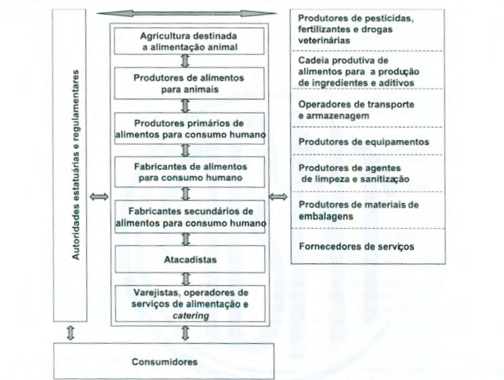

Exemplo de Cadeia Produtiva: Do Leite ao Iogurte
Este exemplo ilustra as diversas etapas e participantes na produção de iogurte, destacando como a segurança de alimentos deve ser garantida em cada fase:
- Produção Primária (Fazenda)
  - Produtor: Pecuarista que cria o gado leiteiro.
  - Controle de segurança: saúde do animal, higiene da ordenha, qualidade da água, armazenamento refrigerado do leite cru.
- Transporte e Recebimento do Leite
  - Transportadora: Empresa responsável por coletar e levar o leite até a indústria.
  - Controle de segurança: caminhão-tanque higienizado, manutenção da temperatura do leite, tempo de transporte.
  - Indústria (recebimento): Avaliação da qualidade e segurança do leite cru.
- Processamento Industrial (Laticínio)
  - Indústria de Alimentos: Fábrica que transforma o leite em iogurte.
  - Controle de segurança: pasteurização do leite, fermentação, adição de ingredientes (frutas, açúcares), higiene do maquinário e ambiente, controle de temperatura, embalagem.
- Armazenagem e Distribuição
  - Operador Logístico/Distribuidor: Armazena o iogurte pronto e o transporta para os pontos de venda.
  - Controle de segurança: armazenamento refrigerado adequado, higiene dos veículos de transporte, controle de prazos de validade.
- Ponto de Venda (Varejo)
  - Supermercado/Loja: Oferece o iogurte ao consumidor final.
  - Controle de segurança: exposição em gôndolas refrigeradas, controle da data de validade, higiene do local.
- Consumo
  - Consumidor Final: Adquire e consome o iogurte.
  - Segurança final: O iogurte chegou seguro para consumo humano, resultado dos esforços em toda a cadeia.
São aplicáveis, em relação às atividades da organização, normas sobre:
- Alimentos específicos;
- Aditivos, conservantes, umectantes, antioxidantes, estabilizantes, acidulantes, corantes, edulcorantes, espessantes, flavorizantes, emulsificantes, gomas e coadjuvantes de tecnologia;
- Produção de ingredientes;
- Produção de materiais de embalagens para alimentos;
- Armazenamento, transporte e embalagens de alimentos;
- Para varejistas, operadores de serviços de alimentação e catering;
- Para fornecedores de alimentos;
- Para produção de alimentos para animais até o consumo humano;e
- Doenças animais que podem afetar a qualidade da carne e/ou ser transmitidas para o ser humano via consumo / ingestão.

E o que não é aplicável?
- Legislação ambiental: Descarte de resíduos não relacionados diretamente à segurança do alimento (ex: efluentes industriais gerais, emissões atmosféricas);
- Legislação trabalhista: Normas de saúde e segurança ocupacional que não estejam diretamente ligadas a um perigo de segurança alimentar (embora as boas condições de trabalho influenciem indiretamente a higiene e a segurança);
- Legislação tributária/fiscal: Impostos, alíquotas, regimes fiscais, etc.;
- Legislação societária e contratual: Regras de constituição de empresas, contratos com fornecedores e clientes (exceto se os contratos contenham requisitos de segurança de alimentos);
- Direitos do Consumidor (além da segurança): Aspectos como publicidade enganosa, preços, condições de venda, que não configuram um risco à saúde física pelo consumo do alimento em si.
Obs.: normas sobre insegurança alimentar também não são aplicáveis.

SEGURANÇA DA INFORMAÇÃO

REQUISITOS DE SEGURANÇA DA INFORMAÇÃO – CONFORME ISO 27001
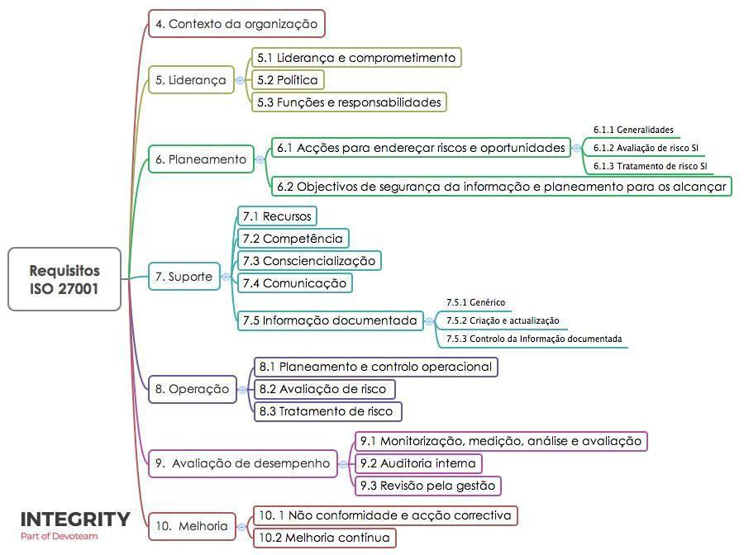
Objetivo:
Permitir que uma organização especifique os requisitos para estabelecer, implementar, operar, monitorar, analisar criticamente, manter e melhorar um Sistema de Gestão de Segurança da Informação (SGSI), documentado dentro do contexto dos riscos de negócio globais da organização. Ou seja, especifica requisitos para a implementação de controles de segurança personalizados para as necessidades individuais de organizações ou suas partes.
O SGSI é projetado para assegurar a seleção de controles de segurança adequados e proporcionados para proteger os ativos de informação e propiciar confiança às partes interessadas.
Definição de segurança da informação (SI): preservação da confidencialidade, integridade e disponibilidade da informação; adicionalmente, outras propriedades, tais como autenticidade, responsabilidade, não repúdio e confiabilidade, podem também estar envolvidas.

MEIOS DE CONTROLE
O Anexo A da ISO 27001 destaca quais são os controles internos a serem avaliados, conforme políticas e objetivos de segurança da informação de cada organização. Os principais controles são os que seguem:
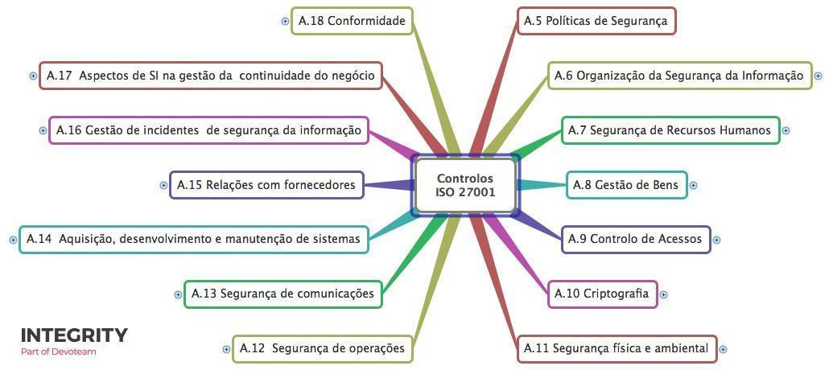
Escopo de serviço:
Prospecção, análise, disponibilização e atualização mensal da legislação brasileira em âmbito federal, estadual e municipal com vistas ao monitoramento de diplomas legais publicados em diários oficiais referentes à gestão da Segurança da Informação - dados pessoais, conforme ISO 27001, para pessoas jurídicas de direito público e privado.
Temas
O que auxilia imensamente na compreensão e delimitação da matéria de SI é o estudo dos temas utilizados no sistema CAL. Os seguintes assuntos são considerados muito importantes:
- Boas Práticas e de Governança em Segurança da Informação [Normas sobre a formulação de regras de boas práticas e de governança que estabeleçam as condições de organização, o regime de funcionamento, os procedimentos, incluindo reclamações e petições de titulares, as normas de segurança, os padrões técnicos, as obrigações específicas para os diversos envolvidos no tratamento, as ações educativas, os mecanismos internos de supervisão e de mitigação de riscos e outros aspectos relacionados ao tratamento de dados pessoais];
- Dados - Requisitos Gerais de Proteção [Normas voltadas à proteção de todo e qualquer dado pessoal];
- Dados - Responsabilidades [Toda norma que estabeleça para o controlador ou operador responsabilidades / sanções em razão do exercício de atividade de tratamento de dados pessoais causem a outrem dano patrimonial, moral, individual ou coletivo, em violação à legislação de proteção de dados pessoais];
- Dados - Requisitos de Compartilhamento [Normas relacionadas à comunicação, difusão, transferência internacional, interconexão de dados pessoais ou tratamento compartilhado de bancos de dados pessoais por órgãos e entidades públicos no cumprimento de suas competências legais, ou entre esses e entes privados, reciprocamente, com autorização específica, para uma ou mais modalidades de tratamento permitidas por esses entes públicos, ou entre entes privados];
- Dados - Sensibilidade [Normas voltadas ao dado pessoal sobre origem racial ou étnica, convicção religiosa, opinião política, filiação a sindicato ou a organização de caráter religioso, filosófico ou político, dado referente à saúde ou à vida sexual, dado genético ou biométrico, quando vinculado a uma pessoa natural];
- Dados - Requisitos de Proteção para crianças e adolescentes [Normas relacionadas à proteção de dados pessoais de crianças e de adolescentes];
- Dados - Transferência Internacional [Normas referentes à transferência de dados pessoais para país estrangeiro ou organismo internacional do qual o país seja membro];
- Informações - Garantia de Sigilo [Normas que tratam dos requisitos para que os dados pessoais tratados por um controlador e/ou operador de dados];
- Informações - Requisitos de Acesso [Normas que tratam dos requisitos para acesso de pessoas naturais e jurídicas aos dados protegidos por Lei];
- Informações - Padrões de Segurança [Normas que tratam da utilização de medidas técnicas e administrativas aptas a proteger os dados pessoais de acessos não autorizados e de situações acidentais ou ilícitas de destruição, perda, alteração, comunicação ou difusão.
- Informações - Interesse e Finalidade Pública [Normas que tratem do tratamento de dados pessoais pelo Poder Público];
- Tráfego de dados [É a quantidade de dados (informações) que são recebidos e enviados durante o acesso/uso de um visitante a um determinado site. Sendo assim, Tráfego é a quantidade de informações trocadas entre o servidor e os computadores que acessam seu site.

Lei Geral de Proteção de Dados Pessoais (LGPD)
A LGPD dispõe sobre o tratamento de dados pessoais, inclusive nos meios digitais, por pessoa natural ou por pessoa jurídica de direito público / privado, com o objetivo de proteger os direitos fundamentais de liberdade e de privacidade e o livre desenvolvimento da personalidade da pessoa natural.
Dessa forma, há de se ressaltar que a norma busca proteger a privacidade de pessoas naturais, cujos dados podem ser compartilhados ou estar em mãos de outras pessoas naturais (físicas) ou jurídicas, de forma anônima ou não.
Portanto, não interessa para a norma a manipulação de dados de pessoas jurídicas, informações sigilosas de caráter comercial ou industrial, nem mesmo outras informações que sejam alheias ao interesse pessoal do titular dos dados, definido pela norma como a pessoa natural a quem se referem os dados pessoais que são objeto de tratamento.
Sendo assim, devemos pensar, para aplicação da legislação, em empresas que possam ter em sua posse dados pessoais, a qualquer título, de titulares que com ela possuem algum tipo de relação jurídica, seja ela de ordem consumerista, comercial, trabalhista, de negócios ou mesmo no conceito geral de "partes interessadas" ou stakeholders, na conceituação das normas de gestão.
A norma seria, portanto, no âmbito da qualidade, aplicável a empresas cujo tratamento de dados ou o uso de dados pessoais possa representar riscos, ou oportunidades ao negócio, em qualquer esfera, conforme citado anteriormente, de forma que a observância dos requisitos legais oriundos da LGPD seja mandatório à operação do negócio em qualquer de suas etapas.

Conceitos importantes:
⎯ Dado pessoal: Qualquer informação que possa levar à identificação de uma pessoa natural (titular), como: nome, endereço, e-mail, identidade, CPF, dados de localização (o GPS no celular), endereço de IP do computador e tantos outros;
⎯ Dado pessoal sensível: Qualquer informação que possa causar impacto mais relevante na vida pessoal e/ou profissional, caso seja exposta ou compartilhada, como: dado de origem racial ou étnica, convicção religiosa, opinião política, filiação a sindicato ou organização de caráter religioso, filosófico ou político, dado referente à saúde, à vida ou orientação sexual, dado genético ou biométrico;
⎯ Tratamento de Dados: O tratamento abrange um amplo conjunto de operações efetuadas sobre dados pessoais, por meios manuais ou automatizados. Inclui a coleta, o registro, a organização, a alteração, a consulta, a utilização, a divulgação, o bloqueio, a destruição de dados pessoais, entre outras ações;
⎯ Titular: Pessoa natural a quem se referem os dados pessoais que são objeto de tratamento (ex.: é a pessoa a quem os dados pessoais se referem. Pode ser funcionário, cliente, fornecedor, consumidor, etc.);
⎯ Controlador: Pessoa natural ou jurídica responsável pelo tratamento dos dados pessoais, que deve definir a hipótese legal, a finalidade e o modo como esses dados serão tratados por ele mesmo ou por quem ele designar para fazer esse tratamento;
⎯ Operador: Pessoa natural ou jurídica, de direito público ou privado, que realiza o tratamento de dados pessoais em nome do controlador (é um prestador de serviço, organização ou indivíduo - de tratamento de dados para a contratante, realizando essa operação "em nome" do Controlador. Quando o Controlador processa os dados com seus próprios recursos não há a figura do Operador);
⎯ Agentes de tratamento: O controlador e o operador; e
⎯ Encarregado: Também conhecido como Data Protection Officer (DPO), é uma pessoa natural indicada pelo Controlador ou pelo Operador para ser a ponte entre esses agentes de tratamento e os titulares dos dados, e também entre os agentes de tratamento e a ANPD. O Encarregado também é responsável por orientar os funcionários do Controlador sobre as práticas de tratamento de dados.
Não são aplicáveis normas sobre (excludentes):
Ressalta-se que a norma mais importante dentro do ordenamento jurídico brasileiro é atualmente a Lei 13.709/18 – Lei Geral de Proteção de Dados Pessoais (LGPD), que não busca proteger a privacidade de pessoas jurídicas. Assim, não interessa para a norma a manipulação de dados de pessoas jurídicas, informações sigilosas de caráter comercial ou industrial, nem mesmo outras informações que sejam alheias ao interesse pessoal do titular dos dados, definido pela norma como a pessoa natural a quem se referem os dados pessoais que são objeto de tratamento.
Além disso, não será objeto de monitoramento a legislação tributária, fiscal, civil, administrativa, trabalhista e previdenciária relacionada a contratos, licitações e seguridade, bem como normas de cunho processual-judicial.
Ainda, não serão alvo de levantamento atos normativos internacionais em geral, exceto aqueles regularmente ratificados e internalizados no Ordenamento Jurídico Brasileiro.

SEGURANÇA VIÁRIA
REQUISITOS DE SEGURANÇA VIÁRIA – CONFORME ISO 39001

São aplicáveis, em relação às atividades da organização, normas sobre:
- Uso do sistema viário por funcionários para ir e retornar do trabalho, ou em serviço, em veículos públicos ou privados, como passageiro ou condutor, e caminhando ou andando de bicicleta;
- Transporte de mercadorias e passageiros no sistema viário realizado pela organização, ou contratado por outras organizações;
- Atividades que geram tráfego nos locais controlados ou influenciados pela organização, como supermercados, escolas e locais com muitos visitantes;
- Fornecimento de serviço e produtos para o sistema viário, como serviço de transporte, gestão, planejamento, projeto, construção e manutenção da infraestrutura, veículos e produtos afins, atendimento médico a emergências, tratamento de traumatismos, reabilitação e atividades de regulamentação e fiscalização.
Objetivo:
Permitir que uma organização que interage com o sistema viário reduza as mortes e lesões graves relacionadas a acidentes de trânsito que ela pode influenciar.
Definição de segurança viária (SV): condições e fatores relacionados a acidentes de trânsito e outros incidentes de trânsito que têm um impacto, ou têm o potencial de ter um impacto, sobre a morte ou lesão grave de usuários na via.

São abrangidos os atos normativos legais que podem impactar na segurança das vias e que visam a redução de acidentes de trânsito, causadores de lesões e mortes no trânsito. Nessa seara, legislações em geral de infraestrutura rodoviária, legislações relacionadas a construções ao longo das rodovias, implantação de painéis publicitários, implantação de radares, legislações de faixas de domínio, de requisitos de segurança obrigatórios de veículos, de sinalização de rodovias, de restrição de trânsito de veículos, de implementação de PPD (pontos de parada e descanso) e relacionadas aos motoristas, como questões de controle de jornada, cursos de formação e capacitação e habilitação são aplicáveis ao escopo de SV.
Escopo de Serviço:
Prospecção, análise, disponibilização e atualização mensal da legislação brasileira em âmbito federal, estadual e municipal com vistas ao monitoramento de diplomas legais publicados em diários oficiais referentes à gestão da Segurança Viária, conforme ISO 39001, para pessoas jurídicas de direito público e privado.
Palavras-chave: trânsito; segurança viária; agente de trânsito; circulação de pessoas; segurança no trânsito; acidente de trânsito; malha viária; tráfego na via; incidente de trânsito; sistema viário.

Temas:
O que auxilia imensamente na compreensão e delimitação da matéria de SV é o estudo dos temas utilizados no sistema CAL. Os seguintes assuntos são considerados muito importantes:

- Acidentes e incidentes viários [Acidente: colisão ou outro impacto em uma via, provocando morte, lesão ou danos / incidente: ocorrência decorrente de uma falha de um componente ou fatores contribuintes externos do sistema viário];
- Pedágio;
- Faixa de domínio [É a base física sobre a qual se assenta uma rodovia, constituída pelas pistas de rolamento, canteiros, obras de arte, acostamentos, sinalização e faixa lateral de segurança, com limites definidos conforme projeto executivo da rodovia, decretos de utilidade pública, ou em projetos de desapropriação];
- Infraestrutura viária [Planejamento e construção de vias para mobilidade urbana, bem como envolve a pavimentação de ruas e avenidas, fiscalização e acompanhamento das obras];
- Engenhos publicitários [Todo dispositivo de exibição de mensagem, como placa, painel, letreiro e totem em vias];
- Equipamento de segurança veicular [São os dispositivos voltados para a segurança de todos no interior do veículo (airbags, cinto de segurança, faróis, encostos de cabeça, para-choques, etc.)];
- Sinalização viária [Conjunto de símbolos que auxiliam na organização do trânsito, de diferentes formatos];
- Transporte rodoviário;
- Operação de vias (rodovias e ferrovias) [As ferrovias estão incluídas no caso de passagens de nível de linha férrea ou linhas de bonde que operam em vias];
- Operação de vias – respostas a emergências [Resposta pós-acidente e primeiros socorros, preparação para emergências e recuperação e reabilitação pós-acidente];
- Operação de vias – controle de velocidade [Normas voltadas para limite de velocidade, para condução segura, considerando o tipo de veículo e as condições de tráfego e clima];
- Operação de vias – controle de tráfego [Controle da via, uso motorizado ou não da via normas sobre atividades que geram tráfego nos locais controlados ou influenciados pela organização];
- Operação de vias – controle de pesagem;
- Operação de vias – apoio ao usuário [Norma sobre qualquer tipo de auxílio a ser disponibilizado ao usuário da via];
- Veículos Automotores – requisitos de segurança.
Não são aplicáveis normas sobre (excludentes):
A ISO 39001 não aborda qualidade de produtos e serviços de transporte (por exemplo, vias, sinalização de trânsito, automóveis, bondes, serviços de transporte de cargas e passageiros, serviços de resgate e emergência) e não se destina a especificar os requisitos técnicos.
Ressalta que não será objeto de monitoramento a legislação tributária, fiscal, civil, administrativa, trabalhista e previdenciária relacionada a contratos, licitações e seguridade, bem como normas de cunho processual-judicial. Ainda, não serão alvo de levantamento atos normativos internacionais em geral, exceto aqueles regularmente ratificados e internalizados no Ordenamento Jurídico Brasileiro.

TRABALHISTA
REQUISITOS TRABALHISTA

Delimitação do escopo
O escopo Trabalhista compreende, predominantemente, normas legais federais que regulam a relação de trabalho entre empregados e empregadores, abrangendo direitos e deveres individuais e coletivos, desde a admissão até a rescisão contratual.
O foco é a estrutura do vínculo empregatício e suas consequências, incluindo: contrato, jornada, remuneração, férias, licenças, rescisões, negociações coletivas e fiscalização. No entanto, é importante destacar que o escopo vai além da contratação celetista, abrangendo outras relações de trabalho, como trabalho temporário, terceirização, estágio, etc.
Pode haver disposições trabalhistas em âmbito estadual e municipal. Entretanto, a competência para legislar sobre direito do trabalho é privativa da União, portanto, normas estaduais e municipais podem estabelecer aspectos reflexos à matéria, tais como o estabelecimento de pisos salariais por região ou categoria profissional e feriados (jornada de trabalho e remuneração).
Importante:
- O escopo não contempla normas previdenciárias (benefícios concedidos pelo INSS, arrecadação de contribuições, fontes de custeio, cálculo de tempo de contribuição, etc.);
- A Saúde e Segurança Ocupacional (SSO) constitui apenas um segmento do direito trabalhista, mas seus requisitos estão alocados em escopo próprio (SSO, com base na ISO 45001);
- Normas processuais trabalhistas, que dispõem, por exemplo, sobre contagem de prazos processuais, chamamento de partes e interposição de recursos, não são aplicáveis (escopo trata apenas de Direito Material).
Critérios de inclusão
São incluídas normas (leis, decretos, medidas provisórias, portarias, instruções normativas e tratados ratificados) que disponham sobre:
- Admissão e Contrato de Trabalho
  - Registro em carteira;
  - Modalidades de contrato (prazo determinado, indeterminado, intermitente, temporário, terceirizado).
  - Cotas de contratação (PcD, aprendizes, etc.).

- Jornada de Trabalho
  - Jornada diária/semanal;
  - Controle de ponto;
  - Intervalos intra/interjornada;
  - Escalas de compensação (banco de horas, turnos);
  - Trabalho noturno.

- Remuneração e Benefícios
  - Salário mínimo e pisos normativos;
- Importante: normas que tratam sobre remuneração possuem escopo compartilhado - Trabalhista e Responsabilidade Social.
  - Adicionais legais (noturno, insalubridade, periculosidade);
  - 13º salário;
  - Pagamento de salários, descontos legais e convencionados.
- Observação: benefício previdenciário ≠ obrigação trabalhista.
- Férias e Licenças
  - Férias anuais, coletivas, proporcionais;
  - Licenças legais (maternidade, paternidade, luto, casamento, etc.);
  - Licenças convencionais (previstas em ACT/CCT).

- FGTS e Obrigações Correlatas
  - Depósitos obrigatórios;
  - Retenções e recolhimentos vinculados à relação contratual.
- Atenção: recolhimento previdenciário é obrigação, mas benefício previdenciário não integra o escopo.
- Rescisão Contratual
  - Hipóteses de rescisão;
  - Aviso prévio;
  - Verbas rescisórias e prazos de pagamento;
  - Homologações (quando aplicável).

- Negociação Coletiva e Sindical
  - Convenções e acordos coletivos (apenas cumprimento da norma);
  - Contribuições sindicais obrigatórias;
  - Participação em comissões e representação.

- Direitos Fundamentais e Igualdade
  - Não discriminação;
  - Proteção à gestante, PCD, adolescentes;
  - Estabilidade no emprego em situações específicas.

- Fiscalização e Penalidades
  - Atuação do MTE/Secretaria de Inspeção;
  - Autos de infração e Termos de Ajustamento de Conduta (MPT);
  - Regras de auditoria e fiscalização.

- Acidente do Trabalho
  - Normas que tratam sobre o acidente do trabalho e sua comunicação pertencem, também, ao escopo trabalhista.

- eSocial
  - Normas vinculadas ao eSocial que tratam sobre a comunicação de eventos trabalhistas, como o acidente do trabalho, serão mapeadas no escopo trabalhista.

Não aplicável
O escopo trabalhista não contempla:
- Normas previdenciárias (aposentadoria, pensão, auxílio, arrecadação tributária);
- Normas processuais (competência da Justiça do Trabalho, rito processual, prazos de recursos, etc.);
- Normas estritamente de Saúde e Segurança (alocadas no escopo SSO);
- Normas estritamente de Responsabilidade Social (exemplo: programas sociais, como reinserção de pessoas egressas do sistema prisional);
- Normas que tratam sobre pré-requisitos profissionais não estão sendo mapeadas nesse momento (ex: OAB, ART);
- Normas que tratam sobre atribuições, competências e deveres profissionais não estão sendo mapeadas nesse momento.

Exemplos de alocação correta
- Pagamento de adicional de insalubridade → Trabalhista e RS;
- Norma que define limites de exposição a agentes nocivos → SSO;
- Concessão de benefício previdenciário (auxílio-doença, aposentadoria) → Previdenciário, não aplicável;
- Programa de inclusão de jovens em vulnerabilidade → Responsabilidade Social;
- Remuneração (salário mínimo, 1/3 de férias/piso) → Trabalhista e Responsabilidade Social;
- Programa de reinserção de idosos no mercado de trabalho → Responsabilidade Social.

TRIBUTOS APLICÁVEIS
TRIBUTOS APLICÁVEIS PARA SISTEMAS DE GESTÃO

Esse explicativo objetiva clarificar nosso entendimento sobre taxas, sobre as normas aplicáveis que versam sobre taxas constantes do Sistema CAL, tanto para o Inteligência em Requisitos Legais, quando da leitura de periódicos, quanto para consultores e colaboradores ao dirimir dúvidas de clientes.
Em nome dessa praticidade, tributos são aplicáveis apenas para MA e Energia, não para outros escopos. Para Energia, aplicam-se também normas sobre tarifas, que não são tributos.
No direito brasileiro, existem 5 espécies tributárias – a visão que o STF chama de quinquipartite (ou pentapartite):
- Taxa
- Contribuição de melhoria
- Imposto
- Empréstimos compulsórios
- Contribuições especiais

Vê-se, portanto, a incorreção de muitos chamarem genericamente de impostos o que são tributos, invertendo o gênero e a espécie. A CR/88 determina:
Art. 145. A União, os Estados, o Distrito Federal e os Municípios poderão instituir os seguintes tributos:
(...)
II - taxas, em razão do exercício do poder de polícia ou pela utilização, efetiva ou potencial, de serviços públicos específicos e divisíveis, prestados ao contribuinte ou postos à sua disposição; (destacou-se)

A leitura literal do inciso II afere que são 2 os fatos geradores de taxa: serviços públicos e poder de polícia.

Taxas decorrentes de serviços públicos
Existem dois tipos de serviços públicos: “ut universi” e “ut singuli”. Sim, em latim mesmo. Em tempo: há quem escreva “uti singuli” e “uti universi”.
a) “Uti universi”
São os serviços gerais postos para a população, também chamados de globais, universais. Eles não podem gerar taxas porque: 1) o inciso II prescreve que devem ser específicos e divisíveis; e 2) são cobrados mediante impostos e tarifas.
Lembrem-se da minissérie da taxa de iluminação pública, considerada inconstitucional (súmula vinculante 41) e que se transformou em contribuição de iluminação pública (CIP) com a Emenda Constitucional 39.
Esses serviços “uti universi” não nos interessam diretamente: foram citados apenas para os diferenciar dos serviços “uti singuli”.
b) “Uti singuli”
São os específicos e divisíveis. Por ser específico, identifica-se quanto se deve pagar; por ser divisível, identifica-se o usuário. São os casos de serviços de fornecimento de água e energia elétrica, coleta de lixo, extinção de incêndio.
Podem ser efetivos (água, luz) ou potenciais (lixo, incêndio: podem não ser utilizados, mas estão disponíveis).
Entre os efetivos, existem as custas processuais: taxas desses serviços não são identificadas. Essas taxas são para o trâmite de processos e procedimentos: a taxa que se paga pela solicitação de uma licença, a taxa que se paga para uma vistoria a taxa que se paga pela renovação de um documento. Essas taxas são direcionadas para custear a atuação do Estado, não para uma finalidade de proteção ambiental, por exemplo.
Dentre os “uti singuli”, identificamos as taxas de coleta de resíduos, as taxas de incêndio, as taxas genéricas de serviços públicos que englobam diversos serviços (entre eles... coleta de resíduos, por exemplo).

Taxas decorrentes de poder de polícia.
Entenda-se poder de polícia, vide art. 78 do Código Tributário Nacional (Lei 5.172/66), como fiscalização e regulamentação. Poder de polícia é sobre limitar e disciplinar a conduta da sociedade, visando cuidar do coletivo.
No cenário em que tratamos, são os casos das taxas de fiscalização ambiental (a TCFA, em âmbito federal; as TFA, estaduais; e as municipais, sem nome específico), as taxas de mineração, as taxas florestais, as taxas de serviços metrológicos, as taxas genéricas de serviços públicos –, muitos códigos tributários as designam como taxas derivadas de poder de polícia.
Não são aplicáveis:
- Taxas de emolumentos;
- Iluminação pública;
- Uso de rodovia;
- Custos de licenças;
- Renovação de autorização;
- Emissão de certificados/alvarás,

Taxas pré-requisitos para outras obrigações.
São taxas que não geram obrigações de forma direta, mas devem ser cadastradas para consulta por serem requisitos para o cumprimento de obrigações, denominadas pré-requisitos:
- Taxas de vigilância sanitária; e
- Taxa de licenciamento ambiental.
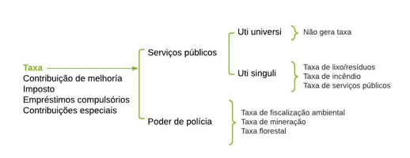
Caso apareçam outras, entre em contato com o IRL: quando se extrapola a regra geral, deve ser analisado cada caso concreto.

Tributos de energia: eficiência energética não se relaciona ao recolhimento de tributos, mas à utilização diferenciada de recursos (natureza qualitativa, não quantitativa, que é gestão ambiental) visando melhoria da produção energética e de sua utilização. Há algumas taxas que podem ser aplicáveis e normas sobre tarifas são aplicáveis também, uma vez que afetam os custos das empresas.

Não são exigidas taxas para outros escopos:
a) Saúde e Segurança Ocupacional: medidas protetivas para o trabalhador são de gestão interna de cada organização, é o que se chama de “intramuros” (dentro da área da empresa); por se tratarem (as medidas protetivas) de obrigações voltadas mormente para cada empregador, a atuação do poder público não afeta diretamente a segurança e a saúde dos trabalhadores de forma concreta mediante recolhimento de taxas;
b) Responsabilidade Social: recolhimento de tributos não é requisito da SA 8000, a norma de certificação para a qual prestamos consultoria em RS. Tributos em matéria de RS é com a NBR 16001.
c) Segurança de Alimentos: mesmo critério de saúde e segurança;
d) Qualidade: normas de qualidade são as que os clientes nos indicam ou as relacionadas às suas atividades-fim. Por serem um tipo aberto, eventualmente podem incidir taxas de distintas naturezas. Deve-se analisar caso a caso.

Guia 15

